Міністерство освіти і науки України
Криворізький національний університет
Гірничо-металургійний факультет
Кафедра маркшейдерії

МАГІСТЕРСЬКА РОБОТА
на здобуття ступеня магістра за ОПП «Маркшейдерська справа»
спеціальності 184-Гірництво
на тему
СУЧАСНІ МЕТОДИ ДОСЛІДЖЕННЯ ЗЕМНОЇ ПОВЕРХНІ ПІДПРАЦЬОВАНОЇ ГІРНИЧИМИ РОБОТАМИ

Виконав магістрант групи ГГ-24м:
Дудка Д.О.
Керівник магістерської роботи:
Долгіх О.В.
Завідувач кафедри маркшейдерії:
Долгіх О.В.

Кривий Ріг
2025
РЕФЕРАТ
Магістерська робота: сторінок 57, рисунків 11, джерел 60.
Просідання земної поверхні, спричинене підземними гірничими роботами, є складним багатофакторним процесом, що становить значну небезпеку для інфраструктури, природного середовища та соціально-економічної стабільності регіонів. У зв’язку з інтенсифікацією видобутку корисних копалин, ускладненням гірничо-геологічних умов та зростанням техногенного навантаження на території, питання прогнозування та моніторингу просідання набуває особливої актуальності. Сучасні підходи до вивчення цього явища охоплюють аналітичні, числові, фізичні та дистанційні методи, кожен з яких має свої переваги та обмеження. Комплексне поєднання цих методів є ключем до підвищення точності прогнозів та ефективності управління ризиками.
Аналітичні методи, зокрема методи функцій впливу та метод інтеграла ймовірностей, залишаються базовими інструментами для інженерних розрахунків. Вони забезпечують достатню точність для широкого спектра задач, проте ґрунтуються на припущенні про ізотропне та суцільне середовище, що не відповідає реальним умовам складнопобудованих геологічних структур. Крім того, ці методи не враховують механічних взаємозв’язків у гірському масиві, що обмежує їх здатність відтворювати механізм розвитку деформацій. Подальший розвиток аналітичних моделей пов’язаний із міждисциплінарною інтеграцією гірничої справи, геомеханіки, геодезії та геоінформатики.
Числове моделювання, представлене методами скінченних елементів, скінченних різниць, дискретних елементів та граничних елементів, дозволяє відтворювати напружено-деформований стан гірського масиву з урахуванням реальних фізико-механічних властивостей порід. Проте складність моделей, необхідність точного визначення параметрів та обмеження програмного забезпечення зумовлюють потребу у калібруванні числових моделей за польовими даними. Реальний гірський масив не є повністю безперервним або дискретним, що стимулює розвиток гібридних підходів, які поєднують континуальні та дискретні моделі. Числове моделювання є перспективним напрямом, однак його ефективність значною мірою залежить від якості вихідних даних та кваліфікації дослідника.
Фізичне моделювання з використанням подібних матеріалів залишається важливим інструментом для якісного вивчення механізмів розвитку просідання. Моделі піщано-гіпсових масивів дозволяють візуалізувати процеси руйнування та переміщення порід, які неможливо спостерігати безпосередньо в натурі. Проте фізичні експерименти є трудомісткими, не дозволяють виконувати велику кількість варіантів моделювання та забезпечують лише наближені числові результати. Тому фізичне моделювання доцільно використовувати у поєднанні з числовими методами та польовими вимірюваннями.
Сучасні технології дистанційного зондування Землі відкривають нові можливості для моніторингу просідання. Наземне лазерне сканування (TLS), портативні сканери зі SLAM-алгоритмами, аерофотограмметрія з використанням БПЛА, супутникові оптичні та радіолокаційні системи (InSAR) забезпечують отримання високодетальних тривимірних моделей рельєфу та деформацій. Особливо перспективною є диференціальна інтерферометрія (DInSAR), яка дозволяє виявляти зміни висоти на рівні сантиметрів або навіть міліметрів. Розвиток супутникових сузір’їв TerraSAR-X, Cosmo-SkyMed та інших місій забезпечує високу частоту повторного знімання, що робить InSAR ефективним інструментом для оперативного моніторингу гірничих територій.
Водночас InSAR чутливий до атмосферних збурень, декогеренції та орбітальних похибок, що потребує інтеграції з іншими методами. Поєднання GPS, InSAR та ГІС дозволяє компенсувати недоліки кожного окремого методу та забезпечує комплексний підхід до моніторингу деформацій. Розвиток методів PSI, DS-аналізу та алгоритмів SqueeSAR™ значно підвищив якість інтерферометричних даних у складних умовах гірничих територій.
Таким чином, сучасний стан досліджень просідання характеризується переходом від окремих методів до інтегрованих систем спостереження, що поєднують наземні, аерознімальні та супутникові технології, а також аналітичні, числові та фізичні моделі. Подальший прогрес у цій галузі пов’язаний із розвитком комплексних моделей напруження–деформації–зміщення, удосконаленням алгоритмів обробки даних, впровадженням технологій Інтернету речей, великих даних та хмарних обчислень, а також підвищенням точності та доступності засобів дистанційного зондування. Комплексний підхід до прогнозування та моніторингу просідання є ключем до забезпечення безпеки гірничих робіт та мінімізації техногенного впливу на довкілля.

Зміст
Реферат 2
Зміст 4
Вступ 5
1. Види методів дослідження земної поверхні на підпрацьованій ділянці 7
1.1 Методи наземного моніторингу 7
1.1.1 Звичайні наземні спостережні станції 7
1.1.2 Моніторинг в реальному часі за допомогою GNSS 9
1.1.3 Наземне лазерне сканування (TLS) 11
1.2 Методи моніторингу БПЛА 14
1.3 Методи моніторингу InSAR 20
1.4 Інтегровані методи моніторингу 30
2 МЕТОДИ РОЗРАХУНКІВ 34
2.1 Методи розрахунку, що використовуються при осіданні вуглевидобутку 34
2.2 Методи функцій впливу 35
2.3 Методи підгонки повномасштабного осідання 40
3 МЕТОДИ МОДЕЛЮВАННЯ 42
3.1 Чисельні методи моделювання 42
3.2 Методи фізичного моделювання 43
4 ПРОБЛЕМИ ТА ПЕРСПЕКТИВИ 46
4.1 Методів моніторингу 46
4.2 Методів розрахунку 47
4.3 Методів моделювання 48
ВИСНОВКИ 51
СПИСОК ВИКОРИСТАНИХ ДЖЕРЕЛ 53

Вступ
Моніторинг та моделювання просідання земної поверхні, спричиненого гірничими роботами, є однією з ключових проблем сучасної гірничої геомеханіки та геодезії. Інтенсивний розвиток видобувної промисловості, зростання масштабів підземних робіт, а також ускладнення геологічних умов зумовлюють необхідність постійного вдосконалення методів прогнозування та контролю деформацій. Просідання ґрунту становить значну небезпеку для інфраструктури, природного середовища та населення, а тому потребує комплексного підходу, що поєднує геодезичні, геомеханічні, геологічні та інформаційні технології.
Традиційні методи розрахунку просідання, зокрема методи функцій впливу та метод інтеграла ймовірностей, залишаються найбільш поширеними завдяки простоті застосування та достатній точності для широкого спектра інженерних задач. Проте їх фундаментальним обмеженням є відсутність механічної інтерпретації процесів деформування гірського масиву, що унеможливлює повноцінне відтворення механізму розвитку просідання. Крім того, більшість класичних моделей ґрунтується на припущенні про ізотропне та суцільне середовище, що не відповідає реальним умовам складнопобудованих геологічних структур, крутих та змінних кутів падіння пластів, наявності ключових шарів, розломів або потужних пухких товщ.
У зв’язку з цим числове моделювання стало одним із провідних напрямів досліджень у галузі прогнозування просідання. Методи скінченних елементів, скінченних різниць, дискретних елементів та граничних елементів дозволяють відтворювати напружено-деформований стан гірського масиву з урахуванням реальних фізико-механічних властивостей порід. Проте складність механічних моделей, необхідність точного визначення параметрів та обмеження програмного забезпечення зумовлюють потребу у калібруванні числових моделей за польовими даними. Крім того, реальний гірський масив не є ані повністю безперервним, ані повністю дискретним, що стимулює розвиток гібридних підходів, які поєднують континуальні та дискретні моделі.
Фізичне моделювання, попри трудомісткість та обмеження у масштабуванні, залишається важливим інструментом для якісного вивчення механізмів розвитку просідання. Моделі з подібних матеріалів дозволяють візуалізувати процеси руйнування та переміщення порід, які неможливо спостерігати безпосередньо в натурі. Проте фізичні експерименти забезпечують лише наближені числові результати, тому їх доцільно використовувати у поєднанні з числовими моделями та польовими вимірюваннями.
Сучасні тенденції розвитку моніторингу просідання пов’язані з активним впровадженням технологій дистанційного зондування Землі. Наземне лазерне сканування (TLS), портативні сканери зі SLAM-алгоритмами, аерофотограмметрія з використанням БПЛА, супутникові оптичні та радіолокаційні системи (InSAR) забезпечують можливість отримання високодетальних тривимірних моделей рельєфу та деформацій. Особливої уваги заслуговує диференціальна інтерферометрія (DInSAR), яка дозволяє виявляти зміни висоти на рівні сантиметрів або навіть міліметрів. Розвиток супутникових сузір’їв TerraSAR-X, Cosmo-SkyMed та інших місій забезпечує високу частоту повторного знімання, що робить InSAR перспективним інструментом для оперативного моніторингу гірничих територій.
Водночас InSAR чутливий до атмосферних збурень, декогеренції та орбітальних похибок, що потребує інтеграції з іншими методами. Поєднання GPS, InSAR та ГІС дозволяє компенсувати недоліки кожного окремого методу та забезпечує комплексний підхід до моніторингу деформацій. Розвиток методів PSI, DS-аналізу та алгоритмів SqueeSAR™ значно підвищив якість інтерферометричних даних у складних умовах гірничих територій.
Таким чином, сучасний стан досліджень просідання характеризується переходом від окремих методів до інтегрованих систем спостереження, що поєднують наземні, аерознімальні та супутникові технології, а також аналітичні, числові та фізичні моделі. Подальший прогрес у цій галузі пов’язаний із розвитком комплексних моделей напруження–деформації–зміщення, удосконаленням алгоритмів обробки даних, впровадженням технологій Інтернету речей, великих даних та хмарних обчислень, а також підвищенням точності та доступності засобів дистанційного зондування.

1. ВИДИ МЕТОДІВ ДОСЛІДЖЕННЯ ЗЕМНОЇ ПОВЕРХНІ НА ПІДПРАЦЬОВАНІЙ ДІЛЯНЦІ
1.1 Методи наземного моніторингу
1.1.1 Звичайні наземні спостережні станції
Наземні станції спостереження є одним із найбільш поширених та інформативних методів контролю деформацій земної поверхні, спричинених підземними гірничими роботами. Типова станція спостереження включає сукупність окремих пунктів моніторингу. У більшості випадків просторове розташування цих пунктів має лінійний характер, переважно орієнтований уздовж простирання та/або падіння основних ділянок очисного вибою. В окремих випадках пункти розміщуються вздовж або безпосередньо на об’єктах, що зазнають впливу гірничих робіт, тоді як сітчасті схеми спостережень застосовуються переважно для спеціалізованих дослідницьких завдань. Найбільш поширеними методами вимірювань є нівелювання у поєднанні з траверсною зйомкою або технології ГНСС (статичне позиціонування чи кінематика в реальному часі — RTK). Первинними результатами таких вимірювань є тривимірні координати пунктів спостереження для кожного етапу моніторингу, на основі яких визначаються параметри просідання, включно з вертикальними осіданнями, горизонтальними зміщеннями та іншими видами деформацій (нахил, кривизна, горизонтальна деформація).
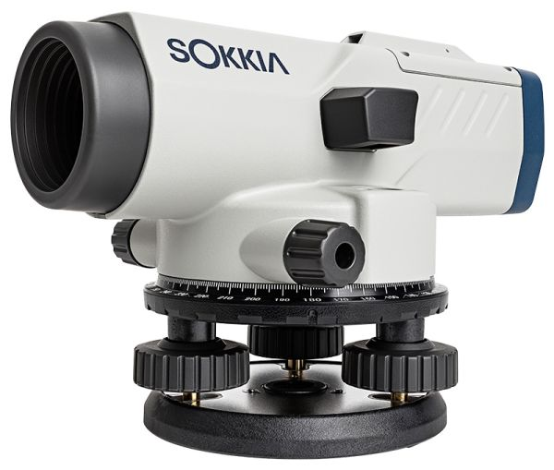
Рис.1 — Нівелір Sokkia B40A-25
Перша наземна станція спостереження в Китаї була організована у 1954 році на шахті Ліньсі Кайлуанського гірничого управління. Надалі такі станції були широко впроваджені в основних гірничодобувних регіонах країни. Значний обсяг накопичених польових та виробничих даних був систематизований у «Посібниках з вугільної промисловості та проектування стовпів для захисту будівель, водойм, залізниць, головних шахтних стволів та тунелів». Ці матеріали охоплюють геологічні та гірничотехнічні умови, характеристики вищележачих порід, кутові параметри мульди просідання, параметри методу інтеграла ймовірностей та показники динамічного розвитку деформацій.
Попри високу точність (до міліметрового або сантиметрового рівня), традиційні наземні станції спостереження мають два принципові технічні обмеження. По-перше, конфігурація пунктів моніторингу зумовлює фрагментарність даних, що не дозволяє повністю охопити просторову структуру мульди просідання; у більшості випадків результати мають лінійний характер. По-друге, класичні методи вимірювань (нівелювання, траверсна зйомка, GNSS) не забезпечують отримання даних у режимі реального часу через особливості передачі та обробки інформації, що унеможливлює їх використання для оперативного попередження про небезпечні деформації.
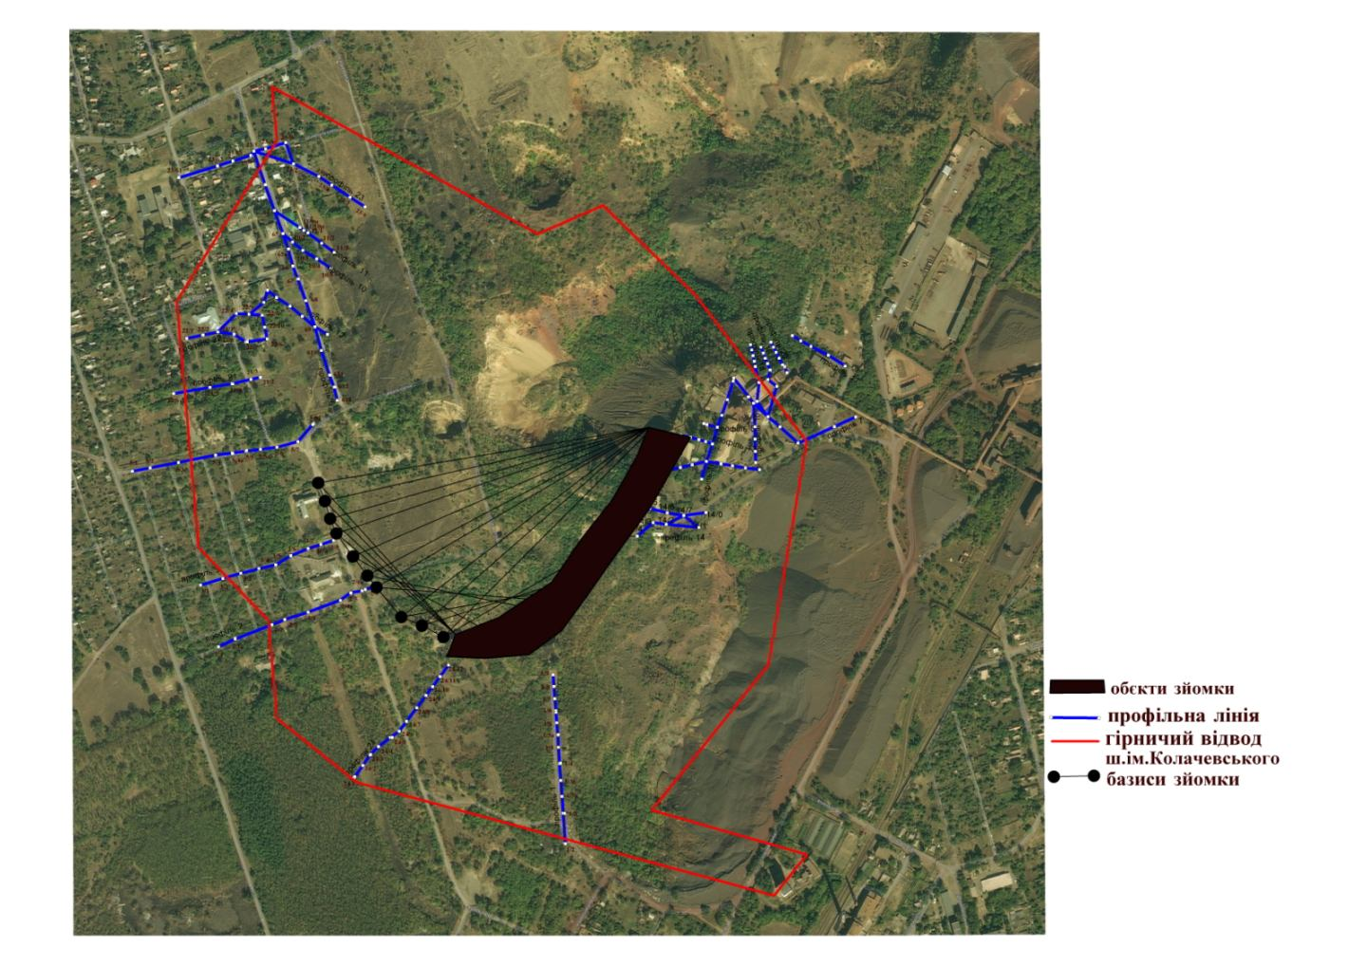
Рис.2 Схема профільних ліній поблизу зони обвалення
1.1.2 Моніторинг в реальному часі за допомогою GNSS
Традиційні методи геодезичних вимірювань характеризуються значним обсягом польових робіт, а отримані дані мають дискретний характер і, з теоретичної точки зору, відображають стан об’єкта лише в конкретний момент спостереження. З метою забезпечення автоматизованого моніторингу в режимі реального часу окремі дослідники запропонували встановлювати у пунктах спостереження безперервно працюючі приймачі GNSS із автономним або стаціонарним електроживленням, передавати результати вимірювань до центру обробки даних (або сервера) через бездротові мережі, а далі виконувати обчислення параметрів просідання та передавати їх користувачеві на персональний комп’ютер чи мобільний пристрій. У низці робіт, присвячених GNSS-моніторингу в реальному часі, також передбачено використання додаткового обладнання, зокрема цифрових камер або CCD-сенсорів.
Попри це, зазначений підхід і надалі залежить від фізично закріплених пунктів наземної станції спостереження. Висока вартість обладнання обмежує можливість його широкого розміщення, тому такі пристрої зазвичай встановлюються лише у найбільш критичних точках моніторингу, зокрема на важливих наземних об’єктах або в ключових зонах розвитку просідання земної поверхні. Новітньою тенденцією у сфері геодезичного забезпечення гірничих робіт є застосування портативних лазерних сканерів, які особливо добре підходять для складних підземних умов. Ручне лазерне сканування є ефективним рішенням завдяки простоті використання, а легкі та компактні моделі можуть додатково встановлюватися на мобільні платформи. Портативні сканери є цінним інструментом для обстеження гірничих тунелів, вимірювання обсягів запасів, а також для розширеного моніторингу та управління змінами в гірничому середовищі.
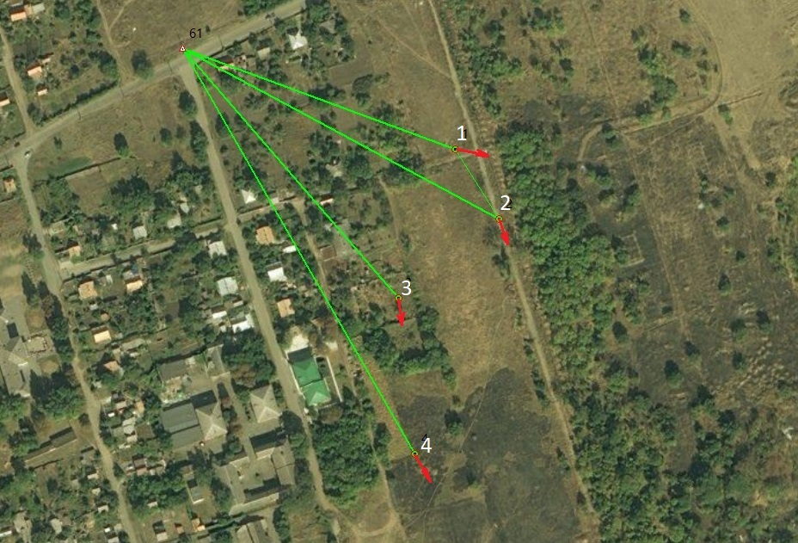
Рис.3 GPS-зйомка
Окрім високої мобільності, низка портативних систем використовує алгоритми одночасної локалізації та картографування (SLAM) — роботизовану технологію, що забезпечує точну реєстрацію даних шляхом аналізу навколишньої геометрії. Це дозволяє отримувати якісні тривимірні моделі навіть у складних просторових умовах, де традиційні методи позиціонування є малоефективними.
Зростаюча кількість портативних рішень для лазерного сканування формує ефективну альтернативу традиційним геодезичним технологіям, заснованим на GNSS, які практично не працюють у підземних або закритих просторах. Можна впевнено стверджувати, що лазерне сканування стане провідним методом збору геодезичних даних у гірничодобувній промисловості в найближчі роки, а портативні сканери відкривають новий рівень можливостей у сфері збору геопросторової інформації. Важливою перевагою таких сканерів є їхня відносно доступна вартість, що сприяє ширшому впровадженню технології.
1.1.3 Наземне лазерне сканування (TLS)
Технологія наземного лазерного сканування (TLS) є різновидом світловимірювальних та дальномірних систем LiDAR, що може функціонувати у стаціонарному або мобільному режимах. Вона забезпечує отримання високощільних та високоточних хмар точок поверхні тривимірних об’єктів. Загалом точність визначення окремої точки, отриманої за допомогою TLS, є співставною з точністю, що досягається під час вимірювань тахеометром. Завдяки цьому TLS широко застосовується у дослідженнях деформацій і пошкоджень, зокрема під час моніторингу об’єктів культурної спадщини та геологічних структур.
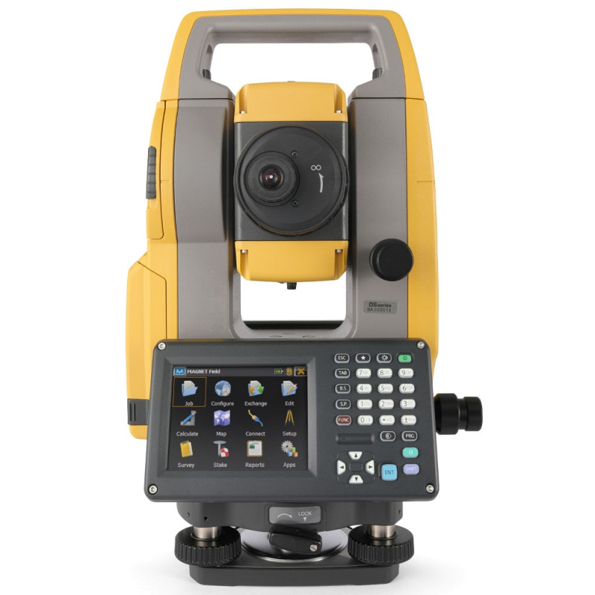
Рис.4 — Електронний тахеометр Topcon OS-201
У сфері дослідження просідання, спричиненого гірничими роботами, TLS часто використовується для контролю стану наземних об’єктів, що зазнають деформацій, таких як будівлі, опори ліній електропередач та автомобільні дороги. На відміну від традиційних методів збору геодезичних даних, які не дозволяють отримати інформацію про всю площу мульди просідання, TLS здатне забезпечити повне просторове охоплення досліджуваної території.
Водночас діапазон простягання мульди просідання (від кількох сотень метрів до кількох кілометрів) зазвичай перевищує робочий діапазон TLS. Це зумовлює необхідність поділу території на кілька підобластей (станцій сканування) та подальшого об’єднання отриманих хмар точок за допомогою спеціальних цілей. Помилки, що виникають під час суміщення цілей або перенесення станцій, можуть суттєво знижувати точність кінцевих даних. Для підвищення точності суміщення Чжоу та співавтори запропонували комбіновану технологію моніторингу, що поєднує GNSS і TLS. Гу та колеги відмовилися від використання спеціальних цілей, застосувавши існуючі наземні точки як опорні для об’єднання хмар точок, що спростило польові роботи та зменшило трудомісткість.
Під час обробки даних TLS мульду просідання зазвичай визначають шляхом віднімання двох цифрових моделей рельєфу (DEM), реконструйованих на основі хмар точок. Для підвищення точності DEM запропоновано низку методів, зокрема індексування на основі десяткового коду Мортона та використання криволінійних поверхонь NURBS. Менг та співавтори запропонували альтернативний підхід, що передбачає поділ хмар точок двох епох за однаковою сіткою з подальшим безпосереднім визначенням поверхні просідання без побудови DEM.
Попри значний потенціал TLS, існує низка проблем, що потребують подальшого вирішення. Серед них — складність визначення горизонтальних зміщень поверхні та недостатня розвиненість методів автоматичного видалення рослинного покриву з хмар точок.
Отримуючи високодеталізований набір даних — «хмару точок», що складається з тривимірних векторів для цільових точок відносно положення сканера, технологія TLS забезпечує автоматизоване збирання великого обсягу цінної геопросторової інформації. Поєднання LiDAR із GNSS дозволяє отримати повністю геопросторово прив’язаний набір даних, що відкриває можливості для прямого вимірювання та моніторингу змін у часі.
У гірничодобувній промисловості TLS має значний потенціал і може застосовуватися для широкого спектра завдань: моніторингу та документування прогресу підземних робіт, оцінювання стабільності масиву та, відповідно, забезпечення безпеки працівників, контролю деформацій і конвергенції, розрахунку обсягів, фіксації доказової інформації (наприклад, у разі аварій чи пошкоджень), а також підвищення рівня безпеки та охорони гірничих об’єктів. Таким чином, лазерне сканування у гірничій галузі формує перспективний і динамічно зростаючий ринок.
Технологія TLS уже активно застосовується для документування коридорів та інфраструктури при камерно-стовповому способі розробки, хоча її використання при видобутку довгими стінками — формі підземного видобутку, за якої довга стінка вугілля виймається одним «зрізом» — поки що не набуло широкого поширення. Виробники лазерних сканерів, такі як RIEGL та Maptek, пропонують не лише апаратне забезпечення, а й спеціалізовані програмні рішення з оптимізованими робочими процесами для геодезичних задач.
Водночас висока вартість обладнання та програмного забезпечення — близько 100 000 євро — залишається ключовим фактором, що стримує широке впровадження TLS у гірничодобувній промисловості.
1.2 Методи моніторингу БПЛА
Безпілотні літальні апарати (БПЛА) нині є однією з найпоширеніших платформ для збору польових геопросторових даних. 2015 рік часто розглядають як «перший рік цивільних БПЛА», що відображає стрімке зростання їх застосування. Сучасні платформи БПЛА охоплюють апарати з фіксованим та роторним крилом, а їхні основні сенсори включають камери видимого діапазону, ближнього інфрачервоного спектра, мульти- та гіперспектральні датчики, тепловізійні системи, лазерні сканери та радіолокаційні сенсори із синтезованою апертурою. Поява доступних за ціною моделей (наприклад, DJI Phantom) значно здешевила та прискорила процес отримання топографічних даних. БПЛА широко застосовуються у гірничій галузі на всіх етапах — від розвідки до рекультивації.
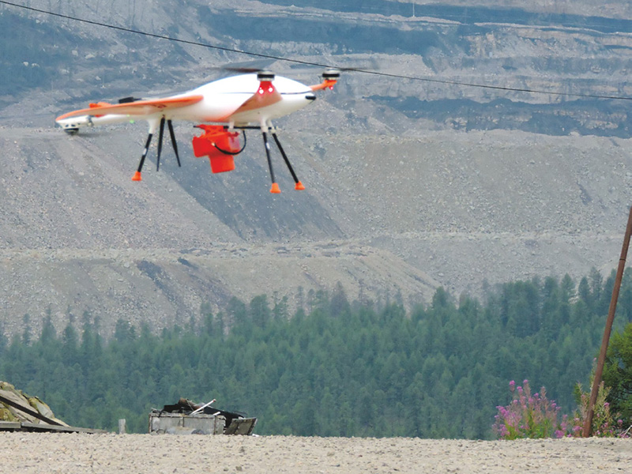
Рис.5 — БПЛА для маркшейдерської зйомки
У контексті моніторингу просідання, коли завдання обмежується визначенням зміщень та деформацій земної поверхні, найбільш поширеними сенсорами є цифрові камери та аеролазерні сканери (ALS, тобто LiDAR, встановлений на БПЛА). Аналіз досліджень останніх п’яти років свідчить про типові платформи, сенсори та досягнуту точність вимірювань. Для БПЛА з роторним крилом і цифровими камерами, за винятком серії DJI Phantom (точність 50–140 мм), точність визначення просідання становить 20–47 мм, тобто досягає сантиметрового рівня. Для БПЛА з роторним крилом та ALS, за винятком дослідження Мяо (точність 111–156 мм), зареєстрована точність становить 39–73 мм. Хоча ALS поступається TLS за точністю, він забезпечує значно швидше охоплення всієї мульди просідання. БПЛА з фіксованим крилом застосовуються рідше через вищу швидкість польоту та нижчу точність (близько 100 мм).
Визначення просідання за даними БПЛА зазвичай здійснюється шляхом віднімання цифрових моделей рельєфу (DEM), отриманих у дві різні епохи. Тому вибір або вдосконалення алгоритмів фільтрації земної поверхні, спрямованих на усунення впливу нетопографічних об’єктів, є критично важливим етапом обробки даних. Дослідження показують, що жоден алгоритм не забезпечує стабільно високої точності за всіх умов рельєфу, особливо в районах зі значними висотними контрастами. Тянь та співавтори застосували фільтрацію хмар точок у поперечному перерізі для усунення впливу рослинності та водойм, що дозволило зменшити середньоквадратичну похибку приблизно на 2 см. Ліан та колеги протестували п’ять програмних комплексів і встановили, що ефективність фільтрації суттєво залежить від оптимального налаштування параметрів, які не завжди легко підібрати. Найкращих результатів досягнуто за допомогою адаптивного алгоритму нерегулярної триангуляційної мережі, що підвищив точність визначення максимального просідання до 98%.
Ще однією важливою проблемою є необхідність використання наземних контрольних точок (GCP) для геоприв’язки. Хоча GCP забезпечують високу точність DEM (до сантиметрового рівня), їх встановлення та вимірювання є трудомістким процесом. Тому, за наявності високоточних модулів позиціонування (RTK або PPK), можливим є моніторинг без використання GCP. Крім того, оскільки нерівності рельєфу знижують точність топографічних вимірювань, у деяких дослідженнях застосовували попереднє завантаження DEM низької роздільної здатності або додаткових сенсорів для реалізації польоту зі сталою висотою над поверхнею, що забезпечує стабільну роздільну здатність зображень і підвищує точність.
Узагальнюючи, БПЛА забезпечують значно швидше отримання даних про просідання порівняно з традиційними геодезичними методами, проте їх точність є нижчою. Діапазон точності моніторингу становить від кількох сантиметрів до понад десяти сантиметрів. Таким чином, для зйомки основної частини мульди просідання, де вертикальні зміщення сягають кількох метрів, точність БПЛА є достатньою. Однак для визначення меж просідання, де зміщення становлять близько 10 мм, можливостей БПЛА наразі недостатньо.
Протягом останніх десятиліть аерофотозйомка суттєво трансформувала підходи до гірничих робіт і фактично здійснила революцію в геологорозвідувальній галузі. Аерофотограмметрія є перевіреним і надійним методом картографування кар’єрів та визначення обсягів запасів, із особливим акцентом на тривимірне моделювання та моніторинг. Отримані просторові дані широко застосовуються для створення цифрових моделей місцевості, орторектифікованих геоприв’язаних зображень та топографічних карт. Крім того, аерофотознімки можуть бути використані в автоматизованих алгоритмах обробки для побудови цифрових моделей рельєфу (DEM).
Сучасна практика демонструє тенденцію до інтеграції аерофотограмметрії з лідарними технологіями, а також до все ширшого використання безпілотних літальних апаратів як платформи для збору даних. Ефективність аерофотограмметричних робіт значною мірою залежить від досвіду та оперативності аерознімальної компанії, рівня наземної підтримки з боку геодезичного персоналу гірничого підприємства, а також від сприятливих погодних умов, які є критичним фактором для отримання якісних зображень.
Відповідно до загальних тенденцій у геопросторовій галузі останніх років, дедалі більше гірничодобувних компаній активно впроваджують безпілотні літальні апарати (БПЛА) у свою виробничу діяльність. Оснащені цифровими камерами високої роздільної здатності, БПЛА забезпечують отримання детальних аерофотознімків, які після обробки використовуються для створення високоточних ортофотопланів, хмар точок та тривимірних моделей. Такі дані є цінним інструментом для прогнозування розвитку гірничих робіт, моніторингу змін рельєфу та розрахунку обсягів. Крім того, БПЛА можуть сприяти підвищенню безпеки працівників, забезпечуючи оперативну інформацію про ситуацію на поверхні.
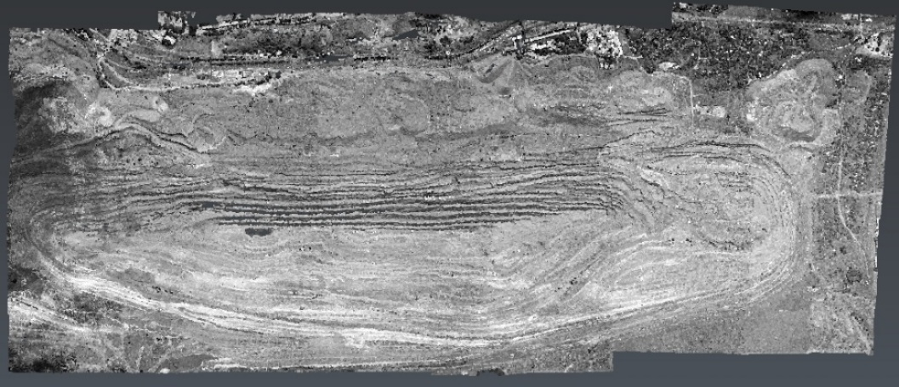
Рис.6 — Хмара точок за знімками 1977 року
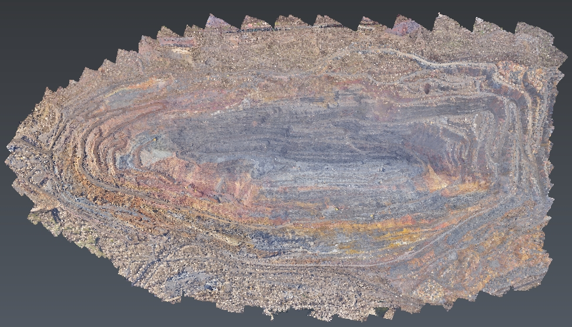
Рис.7 — Хмара точок за знімками 2021 року
Однією з найперспективніших інновацій у ширшій геопросторовій сфері, що має значний потенціал для гірничодобувної промисловості, є інтеграція БПЛА з лідарними системами. Поєднання цих технологій може замінити багато традиційних методів збору даних. Низка компаній, зокрема YellowScan, вже представили надкомпактні та легкі лідарні системи, спеціально розроблені для використання на безпілотниках. Складні та часто небезпечні умови гірничих майданчиків роблять БПЛА з лідаром особливо ефективним рішенням для отримання геопросторових даних, необхідних для побудови цифрових моделей рельєфу (DEM) та цифрових моделей поверхні (DTM).
Збережені архівні аерофотознімки є важливими джерелами інформації не лише про стан об’єктів гірничодобувних підприємств на момент зйомки, а й про рельєф та навколишнє середовище. Використання таких матеріалів дає змогу досліджувати динаміку розвитку гірничодобувної промисловості, здійснювати моніторинг екологічного стану територій у часі, а також вирішувати низку прикладних задач, пов’язаних із проєктуванням гірничих робіт та уточненням обсягів видобутку корисних копалин.
Водночас одночасне опрацювання архівних і сучасних аерофотознімків є складним завданням. Основна складність полягає у суттєвих відмінностях між фотографічними та цифровими методами отримання зображень. За останні 20–30 років технології аерознімання та обробки даних зазнали значних змін у зв’язку зі стрімким розвитком цифрових і супутникових систем. Сучасні цифрові знімки дозволяють будувати високоточні цифрові моделі місцевості (ЦММ), цифрові моделі рельєфу (ЦМР) та моделі окремих об’єктів, а також створювати маркшейдерські плани, профілі та іншу технічну документацію. Цифрові методи забезпечують можливість відображення характеристик об’єктів та їхніх змін у часі за допомогою різних тонів і кольорів, що робить результати аналізу не лише наочними, а й достатньо точними.
Сучасні методи аерознімання кар’єрів ґрунтуються на використанні невеликих безпілотних літальних апаратів, здатних нести легке навантаження. Тому для зйомки застосовуються компактні цифрові камери з фокусною відстанню до 20 мм. У недорогих моделях дронів навіть камери формату full frame можуть мати матрицю зі зменшеним розміром (кроп-фактор). Наприклад, кар’єр одного з гірничо-збагачувальних комбінатів Кривбасу площею 8,75 км², який регулярно знімається такою камерою, покривається 3514 цифровими знімками. Отримані зображення характеризуються високою роздільною здатністю та кольоровістю, але також містять геометричні викривлення (дисторсію). Велика кількість знімків, їх калібрування та точна геоприв’язка дозволяють ефективно усувати ці викривлення. Значна кількість кадрів пояснюється великим масштабом знімання з висот 80–200 м.
До 2000 року аерофотозйомка кар’єрів та інших об’єктів гірничодобувних підприємств Кривого Рогу виконувалася з літака АН-2 із використанням аерофотоапаратів із фокусною відстанню 100 мм. Оптика таких камер мала високу якість, а дисторсія не перевищувала 0,001 мм. Проте фотолабораторна обробка — проявлення, промивання, закріплення, сушіння — а також умови зберігання призводили до деформацій фотознімків, які необхідно було виявляти та виключати з вимірювань. Додатково потрібно було перевіряти якість прилягання плівки до вирівнювального скла під час експозиції та оцінювати ступінь змазування зображення, спричиненого рухом камери.
У той час маркшейдерські служби не мали сучасних засобів супутникової навігації, тому прив’язка знімків вимагала значного обсягу польових робіт. Висота фотографування кар’єрів, відвалів, хвостосховищ чи промислових майданчиків залежала від фокусної відстані камери та масштабу маркшейдерського плану, який складався за результатами зйомки, і становила 600–2000 м.
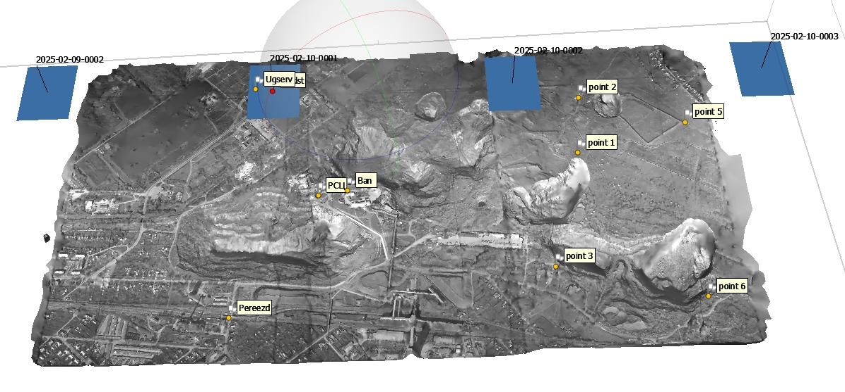
Рис.8 — 3D схема за результатами аерознімання 1977-2006
1.3 Методи моніторингу InSAR
Інтерферометрична радіолокація з синтезованою апертурою (InSAR) є різновидом активного методу дистанційного зондування, що ґрунтується на інтерференції двох або більше зображень SAR однієї й тієї самої території з метою отримання топографічної інформації або параметрів деформації земної поверхні. Технологія виникла у 1970-х роках і спочатку застосовувалася переважно для визначення висот. Для найпоширенішого режиму повторного знімання інтерферометрична фаза цільової точки може бути описана відповідним фазовим виразом.
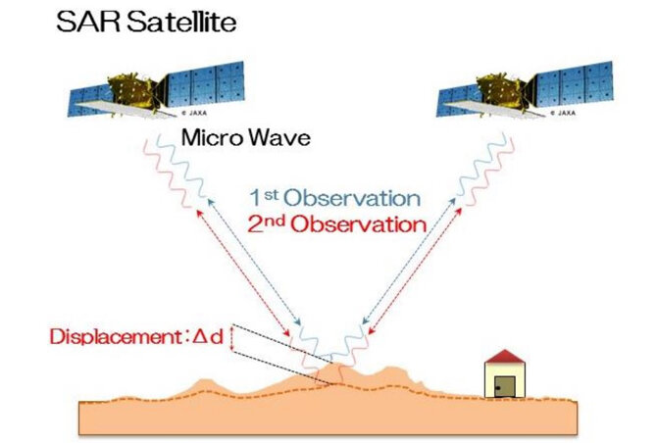
Рис.9 — Приклад роботи InSAR
Концепція диференціального InSAR (D-InSAR), запропонована у 1989 році, відкрила можливість прямого моніторингу деформацій земної поверхні. У 1996 році Карнек та співавтори вперше застосували InSAR для оцінювання просідання, спричиненого підземним видобутком корисних копалин. Завдяки перевагам — таким як незалежність від погодних умов, регулярність супутникових спостережень та широкий просторовий охоплення — InSAR став одним із ключових інструментів моніторингу просідання протягом останніх двох десятиліть. Точність методу може досягати сантиметрового та навіть міліметрового рівня.
Попри значний прогрес, застосування InSAR у гірничих районах супроводжується низкою проблем:
- Складні поверхневі умови (густий рослинний покрив, різко виражений рельєф) спричиняють декогеренцію сигналу.
- Великі градієнти деформації та швидкі зміни, характерні для гірничих просідань, можуть перевищувати максимальне зміщення, яке здатен зафіксувати InSAR. Оскільки межа відстежуваних зміщень визначається довжиною хвилі SAR, деякі деформації, що виникають між двома зніманнями, можуть залишатися невиявленими.
- Одновимірність вимірювання D-InSAR, який реєструє лише проєкцію зміщення вздовж лінії зору (LOS), унеможливлює пряме отримання повного 3D-вектора зміщення. Крім того, метод малочутливий до рухів у напрямку північ–південь, що збігається з напрямком польоту супутника.
Для подолання цих обмежень запропоновано низку вдосконалених підходів. Багаточасові методи (MT-InSAR), такі як SBAS-InSAR, PS-InSAR та DS-InSAR, довели свою ефективність у зменшенні впливу часової та просторової декогеренції, а також атмосферних спотворень, що значно підвищує придатність InSAR для моніторингу просідання. Деякі дослідники поєднували InSAR із методами відстеження зміщень для аналізу деформацій із великими градієнтами або для отримання зміщень у напрямках LOS та азимута. Інші роботи використовували багатоплатформні або багатотрекові дані SAR для реконструкції двовимірних і тривимірних полів зміщень.
Дані InSAR також застосовуються для інверсії параметрів методу ймовірнісного інтеграла та моделей часової еволюції деформацій, що сприяє вдосконаленню прогнозування просідання. Крім того, InSAR ефективний для моніторингу залишкових деформацій, оскільки добре фіксує малі градієнти зміщень.
З огляду на зростання кількості супутникових місій SAR, підвищення просторової та часової роздільної здатності зображень, а також розвиток теоретичних основ інтерферометрії, можна очікувати подальше розширення можливостей InSAR, зокрема підвищення точності, стійкості до декогеренції та збільшення діапазону відстежуваних зміщень.
Сучасний моніторинг просідання ґрунту здебільшого здійснюється за допомогою повторних наземних вимірювань із використанням автоматичних або цифрових нівелірів (лінійне нівелювання), тахеометрів (висотне визначення електронним віддалеміром) та GPS-приймачів у статичному й кінематичному режимах. Цифрові нівеліри та тахеометри забезпечують роздільну здатність зміни висоти на рівні 0,1 мм, тоді як GPS дає змогу досягати точності 5 мм у статичному режимі та 2–3 см у режимі RTK. Однак ці методи забезпечують точковий контроль і потребують значних трудових та фінансових витрат.
Через підвищену небезпеку, пов’язану з видобутком поташу, було здійснено численні спроби оцінити його екологічний та геологічний вплив на прилеглі території за допомогою різних методів спостереження, зокрема GPS-моніторингу, геодезичних вимірювань та георадарних досліджень. Проте кожен із цих підходів має суттєві обмеження, пов’язані з високою вартістю, недостатньою роздільною здатністю або специфікою методики спостереження, що ускладнює комплексну оцінку деформацій. На цьому тлі супутникова інтерферометрія з використанням радіолокатора із синтезованою апертурою (InSAR) стала одним із найперспективніших інструментів для картографування деформацій земної поверхні завдяки низькій собівартості, високій просторовій роздільній здатності та здатності забезпечувати точність вимірювань на рівні сантиметрів і навіть субсантиметрів. Технологія InSAR уже застосовувалася для виявлення провалів у досліджуваному регіоні.
У межах цього дослідження було використано два набори супутникових радіолокаційних даних. Перший включає 13 висхідних знімків L-діапазону, отриманих сенсором ALOS PALSAR супутника Advanced Land Observing Satellite за період з грудня 2007 року до березня 2011 року. Для аналізу сучасних деформацій було залучено другий набір — дев’ять низхідних знімків C-діапазону, отриманих супутником Sentinel-1A Європейського космічного агентства у 2016 році. Період повторного знімання для ALOS PALSAR становить 46 днів, тоді як для Sentinel-1A — 12 днів. Хоча спільне використання Sentinel-1A та Sentinel-1B дозволяє скоротити інтервал повторного знімання до 6 днів, у більшості регіонів США фактична частота становить 12 або 24 дні через особливості глобальної політики збору даних ESA.
Датчик ALOS PALSAR у L-діапазоні (довжина хвилі ~23,6 см) забезпечує високу когерентність над ділянками з рослинністю, тоді як C-діапазон Sentinel-1A (довжина хвилі ~5,6 см) є більш чутливим до малих деформацій завдяки коротшій довжині хвилі та відповідно більшій фазовій чутливості. Однак у цьому дослідженні вплив рослинного покриву на когерентність є мінімальним, оскільки калійна шахта розташована в посушливому регіоні Нью-Мексико з дуже слабкою рослинністю. Крім того, швидкі темпи просідання, характерні для гірничих робіт, добре фіксуються як короткохвильовими, так і довгохвильовими радіолокаційними системами. Тому вибір джерел даних був зумовлений насамперед доступністю та практичним досвідом їх використання.
Інтерферограма відображає різницю фаз між двома SAR-зображеннями, отриманими над однією й тією ж територією, що відповідає різниці відстаней між супутником і поверхнею Землі. Після усунення впливу топографії, орбітальних похибок та шумових компонентів фазові значення можуть бути перетворені у зміщення поверхні (просідання або підняття).
Для коректного виявлення локальних зон просідання необхідно забезпечити достатньо високу просторову роздільну здатність SAR-зображень. Номінальна роздільна здатність ALOS PALSAR (10 м) та Sentinel-1A (20 м) є недостатньою для точного визначення амплітуди деформацій у межах невеликих ділянок, тому було застосовано методи багаторівневого спостереження для підвищення точності. Для усунення топографічної складової використовувалися дані місії Shuttle Radar Topography Mission. Незважаючи на те, що цифрова модель рельєфу була створена у 2000 році, її використання є коректним через відносно рівнинний характер досліджуваної території.
Оскільки аналіз проводився для невеликих ділянок, вплив тропосферних та іоносферних артефактів із низькою просторовою частотою не враховувався. На відміну від обробки даних ALOS PALSAR, яка виконувалася за стандартною процедурою InSAR, обробка Sentinel-1A вимагала надзвичайно високої точності кореєстрації (краще ніж 0,001 пікселя) та багаторазової ітеративної прив’язки головного та підлеглого зображень. Для досягнення необхідної точності було застосовано метод покращеного спектрального рознесення.
Диференціальна радіолокаційна інтерферометрія (DInSAR) здатна забезпечити роздільну здатність зміни висоти близько 1 см. Поєднання регулярного сканування радіолокаційного променя з орбітальним рухом супутників дає змогу отримувати зображення території видобутку за лічені секунди та виявляти навіть мінімальні зміни рельєфу. Наприклад, просідання амплітудою 1 см за 24 години було зафіксовано з точністю 3 мм за допомогою пари супутникових знімків Європейського космічного агентства. В іншому випадку результати DInSAR, отримані на основі знімків Японського космічного агентства з інтервалом 44 дні, показали середньоквадратичну похибку 1,4 см при порівнянні з наземними вимірюваннями.
Разом із тим атмосферні збурення, зокрема тропосферна неоднорідність (диференціальна тропосферна затримка), можуть спричиняти помилки інтерпретації результатів DInSAR. Для досягнення субсантиметрової точності необхідно застосовувати диференціальні поправки, що можуть сягати кількох сантиметрів. З цією метою розроблено методологію використання GPS-спостережень для оцінювання атмосферних впливів і подальшого коригування інтерферометричних даних.
Географічні інформаційні системи (ГІС) широко застосовувалися для постобробки результатів InSAR у межах цього проєкту. ГІС дає змогу представляти результати у вигляді профілів для порівняння з наземними вимірюваннями, контурних карт просідання та тривимірних моделей. На основі цих даних створюються професійні тематичні карти, що відповідає вимогам гірничодобувної галузі щодо подання інформації у форматі ГІС. Багаточасові результати DInSAR можуть бути інтегровані в анімації, які відображають розвиток просідання в часі. Також у ГІС було створено віртуальну 3D-візуалізацію («проліт»), що поєднує DEM, аерофотознімки та результати DInSAR.
Для забезпечення безперервного обміну даними між технологіями DInSAR, GPS та ГІС в Університеті Південного Уельсу було розроблено спеціальне програмне забезпечення для інтеграції InSAR-GPS-GIS.
Інженерно-геологічна карта є спеціалізованим картографічним продуктом, що узагальнює ключові характеристики геологічного середовища для потреб планування землекористування, проєктування, будівництва та експлуатації об’єктів цивільного й гірничого призначення. За сучасними підходами, сформульованими Гонсалесом де Вальєхо та Феррером, такі карти відображають комплекс геологічних і геотехнічних даних, необхідних для раціонального розвитку територій, їхнього відновлення, охорони, а також для забезпечення надійності інженерних споруд та інфраструктури. Згідно з класифікацією, запропонованою Чаконом та співавторами, інженерно-геологічні карти поділяються на інвентаризаційні, карти схильності, карти небезпеки та карти ризику.
У контексті шахтного просідання інвентаризаційна карта відображає просторове положення, тип, кількість, активність та час виникнення попередніх проявів просідання. У найпростішому вигляді вона містить лише інформацію про місця фіксації минулих деформацій. Оскільки ретроспективні дані є важливим джерелом для прогнозування майбутніх процесів, такі карти можуть використовуватися як для оцінювання ймовірності нових проявів просідання, так і для перевірки достовірності карт схильності. Таким чином, інвентаризаційна карта є базовим елементом будь-якої системи управління небезпекою просідання. Водночас, оскільки її створення ґрунтується переважно на даних дистанційного зондування або польових обстежень, вона не належить до результатів ГІС-аналізу, а тому відповідні публікації не розглядаються в межах цього дослідження.
Поняття схильності до просідання охоплює просторовий розподіл чинників, що визначають потенційну нестабільність території. Карта схильності визначає ділянки, де просідання можуть виникати, класифікуючи територію за рівнем стабільності — від стійких до нестійких зон. У цьому сенсі схильність розглядається як показник відносної небезпеки, що не враховує часових характеристик процесу.
Небезпека просідання трактується як імовірність виникнення потенційно руйнівного явища в межах певної території протягом визначеного періоду. На відміну від карти схильності, карта небезпеки містить зонування, яке відображає річну ймовірність проявів просідання. Термін «небезпека» у цьому контексті має чітке наукове значення і не тотожний повсякденному розумінню слова «загроза».
Поняття ризику має кілька трактувань, однак одним із найпоширеніших є визначення, запропоноване Варнесом: ризик — це очікувана кількість людських втрат, травм, матеріальних збитків та економічних порушень, спричинених певним небезпечним явищем у межах конкретної території за визначений часовий інтервал. Відповідно, карта ризику просідання відображає очікувану річну величину збитків, поєднуючи інформацію про ймовірність виникнення просідання (з карти небезпеки) з оцінкою можливих наслідків — пошкодженням інфраструктури, людськими втратами, перериванням функціонування об’єктів тощо. Кількісна оцінка ризику може бути отримана шляхом множення індексу небезпеки на індекс інтенсивності впливу та індекс вразливості.
У найближчі роки очікується запуск кількох нових радіолокаційних супутникових місій, частина з яких спеціально орієнтована на InSAR. Це забезпечить глобальне покриття з частотою повторного знімання від щотижневої до щоденної у різних радіолокаційних діапазонах. За умови належного врахування атмосферних впливів DInSAR має потенціал стати економічно ефективним, надійним та оперативним інструментом, що доповнює традиційні наземні методи моніторингу.
Протягом останнього десятиліття ХХ століття GPS стрімко перетворився на незамінний інструмент високоточного позиціонування. Сучасні можливості цієї технології дають змогу визначати відстані між приймачами з точністю до сантиметра на базових лініях довжиною від десятків до сотень кілометрів. На основі таких вимірювань можна оцінювати швидкість зміни відстаней між наземними реперами, що є ключовим геодезичним показником для визначення деформацій земної поверхні. Характер просідання, спричиненого гірничими роботами, визначений за даними GPS-мереж, є важливим вхідним параметром для моделей, які описують механізми деформації та спрямовані на мінімізацію ризиків для населення та інфраструктури.
Попри високу точність, безперервний GPS-моніторинг залишається відносно дорогим для задач локального контролю просідання. На цьому тлі інтерферометрія з синтезованою апертурою (InSAR), запропонована ще у 1974 році, після десятиліть розвитку стала зрілою технологією з широким спектром застосувань — від картографування рельєфу до визначення змін після землетрусів. Хоча InSAR активно досліджується як інструмент моніторингу просідання, його практичне застосування обмежується наявністю зміщень, що суттєво знижують точність результатів.
У багатьох країнах створено мережі безперервних GPS-станцій (CGPS), призначені для вирішення широкого спектра геодезичних задач на різних просторових масштабах. До них належать:
- моніторинг локальних просідань, спричинених підземним видобутком або вилученням рідин;
- відстеження деформацій земної кори, пов’язаних із сейсмічними розломами та вулканізмом;
- контроль стійкості схилів, зокрема у районах відкритих гірничих робіт.
Однією з найпотужніших таких мереж є GEONET (GPS Earth Observation Network), що експлуатується Географічним інститутом Японії (GSI). GEONET налічує близько тисячі приймачів із середньою просторовою роздільною здатністю 25 км та часовою роздільною здатністю 30 секунд. Висока частота вимірювань є значною перевагою CGPS, однак просторова роздільна здатність зазвичай недостатня для моніторингу локалізованих просідань, характерних для гірничих районів, де потрібна густота спостережень менше 1 км.
InSAR, навпаки, забезпечує просторову роздільну здатність близько 25 м і не потребує наземних приймачів чи спеціальних цілей, що робить його потенційно універсальним інструментом для глобального моніторингу. Проте InSAR дуже чутливий до атмосферних впливів (тропосферна та іоносферна затримка), похибок орбіти, стану поверхні та часової декореляції. Ці фактори можуть призводити до значних помилок інтерпретації. Крім того, період повторення SAR-місій — від 24 днів (RADARSAT) до 35 днів (ERS-1/2) і 44 днів (JERS-1) — часто є недостатнім для оперативного моніторингу.
GPS-дані можуть бути використані для картографування водяної пари в тропосфері та іоносферних збурень, що дає змогу коригувати атмосферні впливи в InSAR. Координати GPS є «абсолютними», оскільки прив’язані до наземної системи відліку, тоді як результати InSAR — «відносні». Водночас висока просторова роздільна здатність InSAR може бути використана для ущільнення GPS-мережі. Таким чином, ці два методи природно доповнюють один одного.
Для оптимізації інтеграції GPS та InSAR існують різні стратегії просторового ущільнення. У цій роботі розглянуто два підходи:
-«м’яке просторове ущільнення» — інтеграція GPS та InSAR;
-«жорстке просторове ущільнення» — інтеграція двочастотних і одночастотних GPS-приймачів.
У запропонованій методиці інтегрованого моніторингу використовуються як супутники GPS (G-S), так і SAR (S-S). На землі три–чотири двочастотні GPS-приймачі, встановлені на геологічно стабільних реперах, виконують роль опорних станцій (ОРС), які можуть розташовуватися на відстані до 100 км від зони інтересу. Кілька одночастотних GPS-приймачів, розміщених безпосередньо над шахтою, формують мережу станцій моніторингу (СМ). Поряд із ними встановлюються радіолокаційні відбивачі (РР), що забезпечують калібрування результатів InSAR.
Метод Stacking-InSAR ґрунтується на припущенні, що деформації земної поверхні змінюються у часі повільно та майже лінійно, тоді як атмосферні впливи характеризуються високочастотними та випадковими коливаннями. Обчислення швидкості деформації здійснюється шляхом зваженого усереднення набору високоякісних розгорнутих інтерферограм. Такий підхід дає змогу ефективно зменшити випадковий шум, пов’язаний із тропосферною затримкою та похибками цифрової моделі рельєфу, що підвищує точність оцінювання деформацій. Завдяки цьому Stacking-InSAR широко застосовується для виявлення та моніторингу різних типів поверхневих зміщень.
Однак у районах інтенсивного підземного видобутку вугілля деформації часто мають значні градієнти та виражену нелінійність. Такі умови спричиняють втрату когерентності інтерферометричних фаз, що істотно знижує ефективність фазового Stacking-InSAR. У результаті метод може бути малопридатним для точного визначення меж зон просідання, спричинених гірничими роботами, та для моніторингу деформацій із великими просторовими градієнтами.
1.4 Інтегровані методи моніторингу
Інтегрована мережа спостереження за Землею за принципом «космос — повітря — поверхня» сьогодні розглядається як один із провідних напрямів розвитку систем моніторингу. У 2003 році Сполучені Штати, Китай, Європейський Союз та інші країни й регіони започаткували Глобальну систему систем спостереження за Землею (GEOSS), метою якої є формування розподіленої глобальної інфраструктури спостережень, побудованої на інтеграції різнорідних джерел даних.
У сфері моніторингу просідання, спричиненого гірничими роботами, значна увага приділяється методам об’єднання даних різної природи для підвищення точності та надійності результатів. Найпоширенішим підходом є використання традиційних наземних геодезичних вимірювань як еталонних даних для валідації або калібрування результатів дистанційного зондування. Зокрема, наземні спостереження можуть слугувати наземними контрольними точками (GCP) для зйомок БПЛА або використовуватися для корекції результатів, отриманих за допомогою технології InSAR.
Окрім цього, у літературі описано низку комплексних інтеграційних рішень. Так, Чен та співавтори поєднали технології D-InSAR і TLS для моніторингу просідання, досягнувши середньої абсолютної похибки 23,1 мм порівняно з результатами нівелювання. Ванг та колеги інтегрували дані БПЛА з камерою видимого діапазону, D-InSAR та SBAS-InSAR, отримавши високоточне поле деформацій із повним часовим рядом.
Національна енергетична група Китаю спільно з Китайським університетом гірничих технологій (Пекін) розробили комплексну систему «космос — повітря — поверхня», що включає технології InSAR, БПЛА (з оптичними та інфрачервоними камерами), GNSS, георадар (GPR) та високощільну електророзвідку (HDE). Запровадження цієї системи забезпечило високоефективний і високоточний моніторинг просідання в умовах складного рельєфу та великих площ.
Багато важливої інформації для гірничодобувної промисловості сьогодні отримується з космічних платформ. Зокрема, супутникові знімки є ключовим інструментом підтримки проєктів із розвідки корисних копалин. Завдяки високодетальним супутниковим даним можна картографувати наявність і структуру мінералів, визначати перспективні ділянки та формувати маршрути для подальших польових робіт. Це забезпечує гірничодобувним компаніям цінну інформацію ще до ухвалення рішення про інвестування в наземні дослідження.
Глобальне охоплення супутникових систем робить їх безпечним і економічно ефективним джерелом даних, незалежно від локальних обмежень, складних умов доступу чи віддаленості регіону. Крім того, супутникові знімки дозволяють контролювати зміни висотних відміток у відкритих кар’єрах, що є важливим для моніторингу виробничих процесів і безпеки.
Методи обробки супутникових даних — орторектифікація, геоприв’язка, вилучення ознак, мозаїкування — забезпечують отримання високоточних та індивідуалізованих наборів зображень для широкого спектра гірничих і геологічних застосувань. Особливої уваги заслуговують короткохвильові інфрачервоні (SWIR) діапазони, які відкривають унікальні можливості дистанційного зондування, зокрема для виявлення матеріалів, що часто недоступні для інших сенсорів. Наприклад, супутники SPOT 4 і SPOT 5 оснащені SWIR-сенсорами, а компанія DigitalGlobe є одним із провідних постачальників високороздільних SWIR-зображень.
Протягом останніх восьми років спостерігається суттєве зростання кількості радіолокаційних супутників SAR на орбіті. Якщо перше десятиліття XXI століття характеризувалося переважно великими місіями з одним супутником (такими як ERS, ENVISAT, Radarsat‑1 та Radarsat‑2), то нині активно формуються сузір’я супутників — групи апаратів, що рухаються однією орбітою та забезпечують високу частоту оновлення даних. Такі сузір’я вже пропонують комерційні послуги з отримання та обробки SAR‑даних, зокрема:
- TerraSAR‑X (TSX) Німецького космічного агентства (DLR), що складається з двох супутників і забезпечує нове зображення кожні 11 днів; третій супутник планувався до приєднання до сузір’я у 2015 році.
- Cosmo‑SkyMed (CSK) Італійського космічного агентства (ASI), що включає чотири супутники з інтервалом повторного знімання близько восьми днів; наразі вже розробляється сузір’я нового покоління.
Підхід із використанням супутникових сузір’їв забезпечує високу частоту оновлення даних та надлишковість у плануванні зйомок, що є критично важливим для надійного моніторингу гірничодобувних підприємств. Підвищена просторова роздільна здатність — зазвичай близько 3 м, а в окремих випадках до 1 м — дозволяє значно точніше визначати швидкості деформацій та окреслювати межі зон просідання.
Попри те, що сучасні супутникові місії забезпечують значно кращу просторову та часову роздільну здатність, методи обробки InSAR також істотно вдосконалилися, що дозволяє повною мірою використовувати потенціал нових високоякісних наборів даних. Протягом останнього десятиліття методи PSI (Persistent Scatterer Interferometry) були суттєво розвинені й нині забезпечують стандартні послуги з моніторингу деформацій. Постійні розсіювачі (PS) формують сильні та стабільні зворотні сигнали, які залишаються когерентними навіть за тривалих інтервалів повторного знімання старих супутників. Однак їх просторове поширення обмежене переважно міськими територіями або кам’янистими ділянками.
Для ефективного використання InSAR у різноманітних умовах, характерних для гірничих районів, виникла потреба у складнішій моделі розсіювання. Розподілені розсіювачі (DS) — це низькоамплітудні, але когерентні сигнали, які визначаються на рівні окремих пікселів. Покращена просторова та часова роздільна здатність нових супутників значно підвищила співвідношення сигнал/шум, унаслідок чого DS стали важливим джерелом інформації для моніторингу деформацій.
Для оптимального використання як PS, так і DS було розроблено розширені методи обробки, зокрема SqueeSAR™, які дозволяють отримувати інформацію про зміщення не лише на штучних спорудах чи оголених породах, але й на виходах порід та ділянках із розрідженою рослинністю. Як показано на прикладі вулкана Етна (рис. 4), щільніша хмара точок, отримана за допомогою SqueeSAR, забезпечує значно чіткіше уявлення про деформацію схилів.
Завдяки здатності поєднувати інформацію від різних типів розсіювачів, розширені методи обробки InSAR забезпечують суттєві переваги для моніторингу всіх елементів гірничого майданчика, включно з техногенними та природними об’єктами.

2 МЕТОДИ РОЗРАХУНКІВ
2.1 Методи розрахунку, що використовуються при осіданні вуглевидобутку
Методи розрахунку просідання, які також називають методами обчислення або прогнозування, ґрунтуються на узагальненні, аналізі та апроксимації даних спостережень. Водночас на практиці, особливо у сферах, пов’язаних із безпекою, розрахункові моделі не можуть повністю замінити фактичні вимірювання, оскільки між прогнозами та реальними значеннями неминуче існують розбіжності.
Для аналізу закономірностей у дослідженнях, присвячених методам розрахунку просідання, було відібрано 1693 наукові публікації за період від 2005 року до сьогодення з бази Web of Science та опрацьовано за допомогою програмного забезпечення CiteSpace. Отримані результати демонструють, що методи розрахунку тісно пов’язані з конкретними інженерно-геологічними умовами, такими як геологічна будова, механічні властивості порід, характеристики вищерозміщених шарів та навколишнього масиву. Це означає, що такі методи не є універсальними та потребують адаптації до конкретних умов.
Аналіз також підтверджує, що метод інтеграла ймовірностей тривалий час залишався ключовим підходом до розрахунку просідання. Проте зі стрімким розвитком математичних і статистичних методів дедалі ширше застосовуються сучасні інструменти, зокрема нейронні мережі та методи інтелектуального аналізу даних.
Окрім польових спостережень, важливу роль у дослідженнях просідання відіграють числове та фізичне моделювання. Ці підходи дозволяють отримувати додаткові дані про деформаційні процеси та використовуються як допоміжні засоби для формулювання, уточнення або перевірки розрахункових методів.
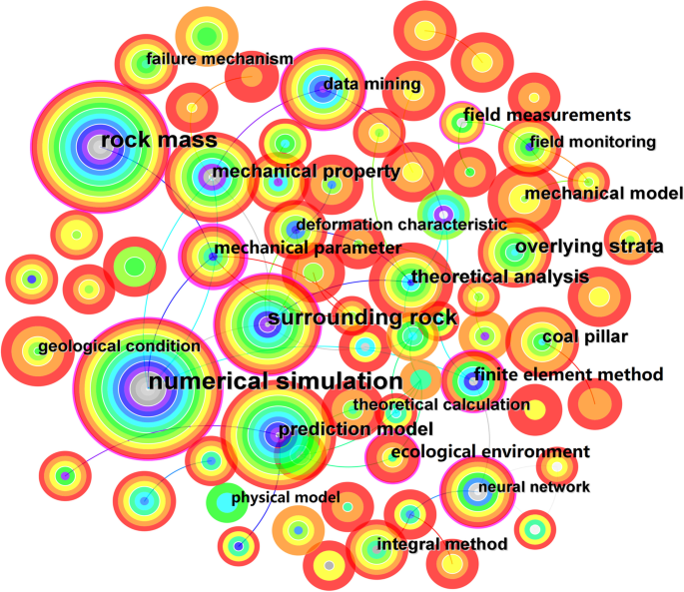
Рис.10 — «Результати опрацьовані программою «CiteSpace» на сайті «Web of Science»»
Спираючись на традиційні підходи до класифікації методів розрахунку просідання, у цій статті пропонується поділити їх на дві основні групи: методи, у яких обчислювальні функції описують просідання окремого елемента, та методи, орієнтовані на визначення повномасштабного просідання.
2.2 Методи функцій впливу
Метод функції впливу застосовується для розрахунку просідання гірничої ділянки у два послідовні етапи. На першому етапі використовується спеціальна функція, відома як функція впливу, яка описує деформацію, спричинену виїмкою окремого елемента. На другому етапі результати інтегруються або підсумовуються для отримання повномасштабного поля просідання, зумовленого, наприклад, усією виїмкою, очисним вибоєм чи шахтою.
Історично метод функції впливу виник у Польщі та пройшов кілька стадій розвитку: вибір базового підходу, модифікація та вдосконалення моделей, а також оптимізація алгоритмів. У 1950–1960-х роках інтенсивні дослідження проводилися у провідних вуглевидобувних країнах — Польщі, Радянському Союзі, Німеччині та Великій Британії, що сприяло суттєвому прогресу у формуванні теоретичних і практичних засад методу. Протягом наступних десятиліть функція впливу набула широкого поширення у світовій практиці, а сучасні дослідження й досі спрямовані на підвищення її застосовності та точності.
Серед найвідоміших реалізацій методу функції впливу варто відзначити:
- Метод Кноте (вперше опублікований у докторській дисертації 1951 року),
- Теорію стохастичного середовища Літвінішина (1954),
- Метод інтеграла ймовірностей Лю та Ляо (1965), що базується на стохастичній моделі середовища.
Попри відмінності у вихідних принципах, усі три підходи можуть бути зведені до єдиної функції впливу, яка моделює вертикальне просідання елемента. Ця функція математично відповідає щільності ймовірності гауссового розподілу, що забезпечує її універсальність для опису закономірностей деформацій.
Звичайно, математичні вирази, що використовуються в методах функцій впливу, не є унікальними. Окрім класичних формул, як функції впливу можуть застосовуватися й інші рівняння, форма яких подібна до щільності ймовірності гауссового розподілу. Ба більше, у деяких дослідженнях використовувалися принципово інші функції, наприклад розподіл Вейбулла, що ґрунтується на теорії уламків.
Попри широке застосування, метод функцій впливу має низку обмежень, що стимулювало появу численних удосконалень, спрямованих на розширення його застосовності.
1 Теоретичні обмеження, пов’язані з нехтуванням механікою гірських порід
Метод функцій впливу не враховує механічні взаємодії в товщі гірських порід і фактично описує лише геометричну форму осідаючої поверхні. Через таке спрощення вплив складних та невизначених геологічних і гірничотехнічних умов не відображається повною мірою, а механізм передачі деформацій від вибою до поверхні залишається недостатньо зрозумілим.
Академік Лю Баочен — один із розробників методу інтеграла ймовірностей, який є найпоширенішою реалізацією методу функцій впливу в Китаї — підкреслював у праці «Вступ до механіки гірських порід у шахтах», що для коректного опису процесів деформації необхідно враховувати реологічні властивості гірських порід та використовувати єдину модель напружено-деформованого стану. Однак конститутивне рівняння стохастичного середовища, яке лежить в основі методу інтеграла ймовірностей, досі не встановлене. Тому цей метод, як і інші варіанти функцій впливу, поки що не подолав фундаментальних теоретичних обмежень, необхідних для реалізації підходу Лю.
Ян і Дай також пропонували застосовувати комплексні моделі напружень–деформацій–зміщень або числові методи, засновані на механіці гірських порід. Проте дослідження взаємозв’язку між поверхневим просіданням і напружено-деформованим станом у вищерозміщених шарах просуваються повільно.
2 Обмеження, пов’язані з геометрією та геологічними умовами
Метод функцій впливу базується на припущенні, що середовище є стратифікованим, горизонтальним та ізотропним. Його можна адаптувати до похилих пластів із кутом падіння менше 45°–55°, але в такому разі функції впливу вертикальних і горизонтальних зміщень необхідно виводити окремо. Теоретично метод не може бути безпосередньо застосований до умов складного рельєфу, крутих пластів або товстих лесових товщ.
З метою розширення сфери застосування методу функцій впливу було виконано значну кількість досліджень для нетипових геологічних умов. Нижче наведено кілька прикладів.
a) Розрахунок просідання в гірській місцевості
Для оцінювання просідання під гірським рельєфом дослідницька група Хе Ваньлуна запропонувала враховувати додатковий зсув ґрунту, спрямований униз по схилу, у межах методу інтеграла ймовірностей. У цьому підході вводиться коефіцієнт поверхневих особливостей, який залежить від опуклості або увігнутості рельєфу. Зміщення поверхні визначається як векторна сума вертикального просідання, спричиненого гірничими роботами, та зсуву ґрунту вздовж схилу.
Ці результати були систематизовані у монографії «Просідання шахт та спричинені ним пошкодження в гірських районах» та включені до «Посібників з вугільної промисловості».
Подальші дослідження були спрямовані на:
- удосконалення моделі та оптимізацію її параметрів,
- розроблення нових функцій впливу для гірських умов,
- аналіз специфічних ділянок, наприклад дна долин.
b) Розрахунок просідання, спричиненого розробкою крутопохилого вугільного пласта
(Можу продовжити цей підрозділ, якщо ти надаси текст або хочеш, щоб я сам сформував науковий виклад на основі загальних принципів.)
Закономірності просідання крутопохилих вугільних пластів суттєво відрізняються від закономірностей деформації горизонтальних і пологих пластів. Унаслідок цього традиційні методи функцій впливу виявляються малопридатними для розрахунку просідання в умовах крутих залягань. З метою подолання цих обмежень дослідницька група під керівництвом Дай Хуаянга запропонувала метод прогнозування з векторизацією видобутку. У цьому підході кут падіння пласта використовується як ключова вхідна змінна, а симетричні западини просідання, що виникають у разі гіпотетичної горизонтальної та вертикальної розробки, задаються як граничні умови. Метод дозволяє моделювати просідання пластів із будь-яким кутом падіння в діапазоні 0°–90°, включно з крутопохилими.
Подальші дослідження цієї групи показали, що при розробці надтовстих крутопохилих пластів за технологією горизонтального зрізу ефекти просідання мають накопичувальний характер. Це стало підставою для розроблення моделі прогнозування, що враховує кут поширення впливу гірничих робіт.
Крім того, у «Посібниках з вугільної промисловості» рекомендовано застосовувати метод вертикального інтегрування та метод інтегрування кута поширення як альтернативні варіанти функцій впливу, придатні для розрахунку просідання, спричиненого розробкою крутопохилих пластів.
c) Розрахунок просідання за інших нетипових умов
У низці досліджень методи функцій впливу були модифіковані або доповнені коригуванням параметрів для врахування нетипових геологічних умов, таких як потужні неконсолідовані відклади, наявність ключових шарів, розломів або складних геологічних структур.
Крім того, запропоновано окремі вдосконалення, спрямовані на розрахунок динамічних просідань та субкритичних просідань, що дозволило розширити сферу застосування методу функцій впливу у складних гірничо-геологічних ситуаціях.
(3) Обчислювальна складність методу функцій впливу
Порівняно з методом повномасштабного підбору просідань, метод функцій впливу характеризується значно складнішими математичними виразами та обчислювальними процедурами, оскільки потребує інтегрування функцій впливу для отримання кінцевого поля просідання. Такий підхід вимагає високого рівня математичної підготовки та навичок чисельного моделювання.
Однак стрімкий розвиток інформаційних технологій суттєво зменшив ці труднощі. Зокрема, широке впровадження математичного програмного забезпечення, такого як MATLAB та Mathematica, дозволяє автоматизувати складні обчислювальні процедури. Це дає змогу дослідникам зосередитися на аналізі закономірностей просідання та вдосконаленні моделей, делегуючи реалізацію алгоритмів спеціалізованим програмним інструментам.

2.3 Методи підгонки повномасштабного осідання
Метод апроксимації повномасштабних просідань передбачає використання аналітичних функцій (у минулому — також емпіричних кривих або таблиць, які фактично є неявними функціями) для безпосереднього відтворення виміряного профілю просідання. Цей підхід забезпечує високу відповідність польовим даним і добру точність апроксимації, проте характеризується обмеженою сферою застосування. У традиційних класифікаціях його поділяють на метод типової кривої та метод профільної функції.
До найпоширеніших функцій і кривих, що використовуються в межах цього підходу, належать:
- функція від’ємної експоненти,
- гіперболічна функція,
- функція похибки,
- функція Пірсона (розроблена на основі даних шахти Концзі, Хуайнаньське гірниче бюро та Китайський науково-дослідний інститут вугілля, 1979),
- типова крива вугільного басейну Фенфен (для вертикальних зміщень),
- типова крива вугільного басейну Піндіншань (Кайлуанський науково-дослідний інститут вугілля, 1978),
- номограма (Національна рада з вугілля, 1975),
- профільні криві, що застосовуються у Великій Британії, Росії, Польщі та Угорщині (узагальнені у монографії Кратча «Інженерія просідання гірничих робіт», 1983).
Серед цих методів функція від’ємної експоненти є однією з найпоширеніших у Китаї. «Правила вугільної промисловості» (Міністерство вугільної промисловості КНР, 1986) містять повний алгоритм розрахунку просідання вздовж основної ділянки прямокутного вибою на основі цієї функції. Подальші дослідження показали, що від’ємна експонента може бути застосована не лише для прогнозування поверхневого просідання в гірських районах, а й для оцінювання рухів та деформацій у вищерозміщених пластах, а також для опису різних стадій розвитку мульди просідання шляхом використання кількох експоненціальних функцій.
У «Посібниках з вугільної промисловості» рекомендовано застосовувати функцію Пірсона для розрахунку просідання, спричиненого розробкою крутонахилених пластів. У документі також узагальнено параметри прогнозування для низки шахт, зокрема Концзі та Цзюлун (вугільний басейн Хуайнань), Датай (Пекін) та Мацзягоу (Кайлуань). Функція Пірсона була вперше запропонована на основі апроксимації польових даних шахти Концзі (1979). Оу та Чжу (1984) проаналізували фізичний зміст її параметрів і запропонували низку удосконалень.

3 МЕТОДИ МОДЕЛЮВАННЯ
3.1 Чисельні методи моделювання
Геологічні та гірничотехнічні умови реальних шахт є складними та сталими, що ускладнює виокремлення окремих факторів для дослідження конкретних аспектів процесу просідання. Числове моделювання, будучи експериментальним методом відтворення процесів від виїмки до формування деформацій за допомогою комп’ютерних обчислень, дозволяє змінювати ці умови та проводити серії випробувань без обмежень, притаманних реальному середовищу.
Процес моделювання просідання зазвичай включає такі ключові етапи: вибір методу моделювання та програмного забезпечення, визначення параметрів гірського масиву та граничних умов, калібрування моделі за даними польових спостережень, а також вилучення та аналіз результатів моделювання. Деякі з цих рішень можуть суттєво впливати на точність і навіть коректність результатів, зокрема вибір конститутивної моделі, припущення щодо безперервності середовища (континуальне чи дискретне), літологічні параметри та співвідношення між кроком ітерації й реальним часом. Тому числові моделі зазвичай потребують перевірки на основі інженерної практики.
У дослідженнях просідання гірничих виробок найчастіше застосовують такі методи числового моделювання:
- метод скінченних елементів (FEM) — програмні комплекси ABAQUS, ANSYS;
- метод скінченних різниць (FDM) — FLAC, FLAC3D;
- метод дискретних елементів (DEM) — UDEC, 3DEC, PFC;
- метод граничних елементів (BEM).
Методи FDM, FEM і BEM належать до континуальних, тоді як DEM є дисконтинуальним. Ці підходи були розроблені у 1950–1970-х роках, а з розвитком комп’ютерних технологій з’явилася велика кількість зрілих комерційних програмних продуктів, серед яких у геотехнічній інженерії особливо поширені рішення компанії ITASCA Inc. Через складність механічних принципів, що лежать в основі числових методів, фахівці з моніторингу та прогнозування просідання зазвичай роблять обмежений внесок у розвиток самих методів і програмного забезпечення, зосереджуючись переважно на прикладних дослідженнях.
Числове моделювання застосовується для вивчення таких аспектів просідання:
- Закономірності розвитку просідання за різних геологічних і гірничих умов: наявність ключових шарів, розломів, вплив підземних вод, інтегральний розкривний покрив, похилі та крутонахилені пласти, багатопластова розробка, видобуток із засипанням, неглибокий та глибокий видобуток.
- Інверсія параметрів, пов’язаних із просіданням, зокрема механічних властивостей вищерозміщених порід та параметрів прогнозних моделей, таких як методи функцій впливу.
- Оцінювання впливу просідання на інженерні споруди, включаючи підземні трубопроводи, дамби водосховищ та земельні ресурси.
У реальних умовах гірський масив не є повністю безперервним або повністю дискретним, як це передбачено у більшості числових моделей. Тому були розроблені (або адаптовані) методи, що поєднують континуальні та дискретні підходи для аналізу напружено-деформованого стану порід після виїмки. Хоча ці методи ще не отримали широкого застосування у дослідженнях просідання, вони становлять перспективний напрям для подальших робіт.
3.2 Методи фізичного моделювання
Фізичне моделювання, також відоме як моделювання подібних матеріалів, бере свій початок у Радянському Союзі (1937 р.) і згодом набуло широкого поширення у провідних вуглевидобувних країнах світу. Це експериментальний підхід, що ґрунтується на принципах подібності та дозволяє відтворювати процеси деформації гірського масиву в лабораторних умовах.
Одним із найефективніших варіантів моделювання просідання є модель піщано-гіпсового покриву з гравітаційним навантаженням, виготовлена зі спеціально підібраних сумішей піску, гіпсу, вапна та, за потреби, лесу. Ключовим етапом є побудова фізичної моделі, верхні пласти та геологічні умови якої максимально відповідають прототипу. Для цього модель має задовольняти вимоги геометричної, фізичної та механічної подібності, а також відповідати граничним і початковим умовам. На етапі проєктування необхідно коректно застосувати теорії геометричної, кінематичної та динамічної подібності.
Під час експерименту процес виїмки імітується шляхом видалення частини моделі, що відповідає очисному вибою. Це спричиняє переміщення та деформації всередині моделі. Спостереження за розвитком цих процесів дозволяє отримати дані про рух і руйнування модельних шарів та поверхні, а відтак — зробити висновки щодо поведінки реального гірського масиву. Традиційно для спостережень застосовують тахеометри або теодоліти, однак із розвитком технологій дедалі ширше використовуються фотограмметрія та лазерне сканування. Для дослідження напружено-деформованого стану в модель закладають механічні датчики.
На практиці фізичне моделювання найчастіше застосовується для вивчення процесів руху вищерозміщених шарів і поверхні землі, що неможливо безпосередньо спостерігати в реальних умовах. Метод використовують для аналізу впливу різних схем розробки (довгі та короткі стінки, роль ціликів, порівняння підповерхневого та пошарового видобутку), різних умов залягання (неглибокі, крутонахилені та багатопластові родовища), а також властивостей вищерозміщених порід (товсті пухкі пласти, ключові пласти). Окремі дослідження присвячені пов’язаним процесам, таким як просідання ґрунту, зсуви, тріщиноутворення під впливом гірничих робіт і рельєфу. Переважна більшість робіт виконана на 2D-моделях; 3D-моделі застосовуються значно рідше.
Порівняно з прототипом фізична модель є зменшеною та спрощеною як за геометрією, так і за літологічними властивостями, що може спричиняти певні відхилення між моделлю та реальними процесами. На відміну від числового моделювання, фізичні експерименти є трудомісткими та не дозволяють виконати велику кількість варіантів моделювання, тому отриманих даних зазвичай недостатньо для інверсії параметрів або побудови повноцінних розрахункових моделей. Через це фізичне моделювання найчастіше використовується у поєднанні з польовими вимірюваннями або числовими методами й рідко виступає самостійним джерелом даних. При цьому числове значення просідання не є основною метою фізичного моделювання — головним завданням є якісне виявлення механізмів руху та руйнування гірських порід.

4 ПРОБЛЕМИ ТА ПЕРСПЕКТИВИ
4.1 Методів моніторингу
У моніторингу просідання гірничих виробок традиційні методи вимірювань — нівелювання, теоретичні підходи та технології ГНСС — залишаються технологічно зрілими та високоточними інструментами. Попри певні недоліки, зокрема низьку ефективність та значне польове навантаження, вони й надалі будуть незамінними у найближчій перспективі. Особливої уваги заслуговують безперервно працюючі ГНСС-системи, які, ймовірно, відіграватимуть ключову роль у моніторингу просідання в режимі реального часу.
Новітні безконтактні технології дистанційного зондування — TLS, БПЛА з різними типами сенсорів та InSAR — дедалі ширше застосовуються для моніторингу деформацій. Проте наразі вони потребують обов’язкової перевірки або калібрування за даними, отриманими традиційними методами. Оскільки райони гірничих просідань зазвичай розташовані у сільській місцевості, точність дистанційних вимірювань суттєво залежить від рельєфу, рослинного покриву та наявності великих градієнтів деформацій. Саме ці чинники визначають основні напрями подальшого вдосконалення технологій. Наприклад, для InSAR актуальними залишаються проблеми багатовимірності зміщень та декогеренції.
У застосуванні технологій дистанційного зондування однаково важливими є як етап збору даних, так і їх обробка. Очікується, що подальші дослідження будуть зосереджені на вдосконаленні алгоритмів обробки, інтеграції різних методів та розвитку спеціалізованого програмного забезпечення. Інтегрована система спостереження «космос — небо — поверхня» розглядається як перспективне рішення для моніторингу просідання та ширше — для систем спостереження за Землею. Такий підхід сприятиме переходу від концепції Цифрової Землі до Інтелектуальної Землі.
Крім того, швидкий розвиток Інтернету речей, технологій великих даних та хмарних обчислень створює передумови для їх інтеграції з геодезичними методами, що відкриває нові можливості для автоматизації та інтелектуалізації моніторингу.
Загалом розвиток систем моніторингу просідання визначається двома ключовими напрямами: удосконаленням геодезичних приладів та розвитком методів обробки даних і програмного забезпечення.
4.2 Методів розрахунку
Методи функцій впливу, зокрема метод інтеграла ймовірностей, який широко застосовується в Китаї, залишаються найпоширенішими підходами до розрахунку просідання. Водночас ці методи мають фундаментальний недолік: вони ігнорують механічні взаємозв’язки в товщі гірських порід і не дозволяють розкрити механізм виникнення та розвитку деформацій. Саме ця відсутність механічної інтерпретації є ключовим обмеженням їхньої теоретичної бази.
Подальший розвиток як методів функцій впливу, так і інших розрахункових підходів неминуче вимагатиме інтеграції знань із кількох дисциплін — гірничої справи, механіки, геології, геодезії та картографії. Такий міждисциплінарний підхід має на меті створення комплексних моделей напруження–деформації–зміщення або числових методів, заснованих на механічних принципах та теоріях зміщення, які здатні більш повно описувати процеси просідання.
Крім того, більшість існуючих методів розрахунку ґрунтуються на припущенні про ізотропне та суцільне середовище. Це обмежує їхню застосовність у складних геологічних умовах, таких як змінний кут падіння поверхні та пластів, потужні лесові товщі, складні геологічні структури або повністю механізоване видобування верхнього вугілля з обваленням покрівлі. Для таких випадків необхідно подальше узагальнення та вдосконалення моделей у поєднанні з даними моніторингу. Водночас фізичний зміст параметрів прогнозування має бути ретельно врахований під час їх вибору або оптимізації.
Зі стрімким розвитком математики та комп’ютерних технологій у розрахунках просідання дедалі частіше застосовуватимуться методи штучного інтелекту, зокрема нейронні мережі. Проте такі методи потребують великих обсягів вхідних даних, а їхня внутрішня логіка має характер «чорної скриньки», що ускладнює інтерпретацію результатів. Тому питання їхньої надійності та практичної застосовності у сфері прогнозування просідання потребує подальших досліджень і верифікації. Наразі такі підходи доцільно розглядати як доповнення до класичних методів, а не як їхню заміну.
4.3 Методів моделювання
Найважливішою проблемою сучасного числового моделювання просідання є те, що цей підхід ґрунтується на складних механічних принципах. Це призводить до того, що фахівці, які займаються дослідженнями просідання, зазвичай беруть обмежену участь у розвитку самих методів моделювання та програмного забезпечення. Ефективність моделювання значною мірою залежить від здатності дослідника коректно застосовувати інструменти моделювання та інтерпретувати отримані результати. Чим детальніше побудована модель, тим точнішим може бути прогноз просідання. Однак геологічні дослідження на гірничому майданчику рідко забезпечують достатній обсяг інформації для створення моделі, що повністю відповідає прототипу. Тому числові моделі зазвичай потребують калібрування, яке є неминучим етапом ручного втручання.
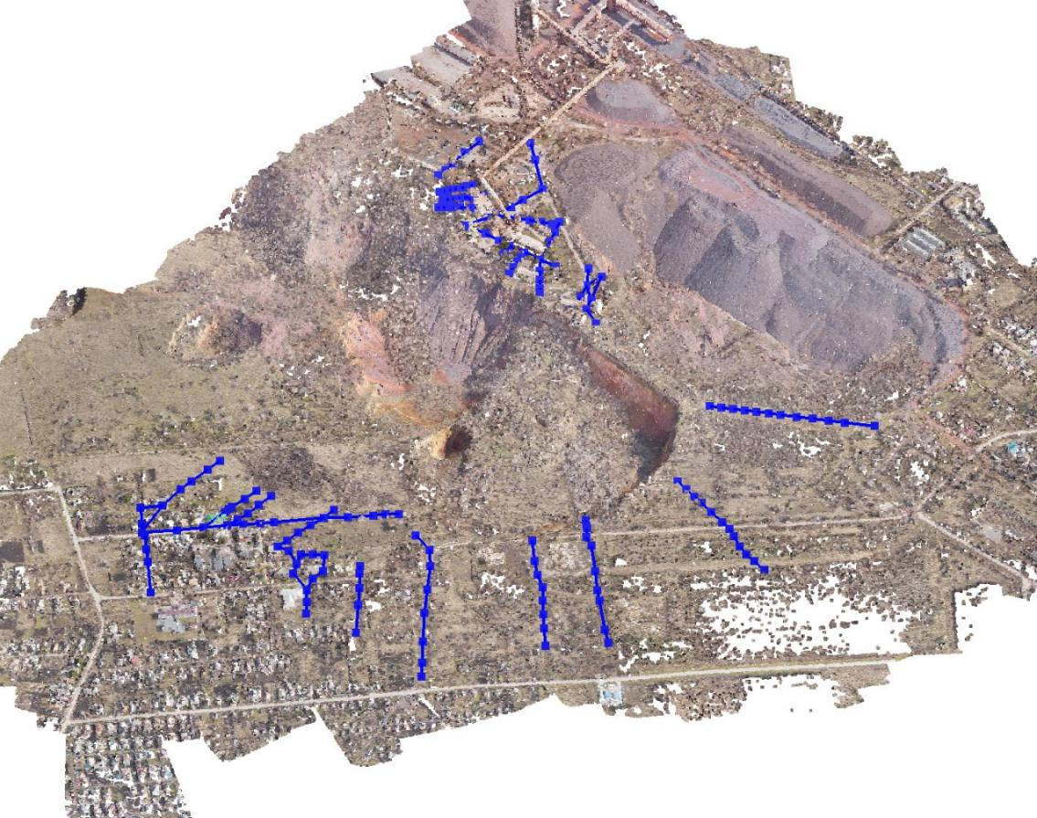
Рис.11 3D-модель зони обвалення з відміченими профільними лініями
Крім того, дослідження просідання часто пов’язані із завданнями захисту поверхневих об’єктів. Вищерозміщені пласти та інженерні споруди суттєво відрізняються за масштабом і механічними властивостями, тому залишається відкритим питання: яким чином коректно переносити вплив просідання з поверхні землі на конкретний об’єкт. Це потребує подальших теоретичних і прикладних досліджень.
У реальних умовах гірський масив не є ані повністю безперервним, ані повністю дискретним середовищем. Це створює обмеження для широко використовуваного програмного забезпечення, яке зазвичай базується на одному з цих двох підходів. У цьому контексті перспективним видається застосування методів, що поєднують континуальні та дискретні моделі. Такі гібридні підходи потенційно здатні точніше відтворювати процеси руйнування гірського масиву під час видобутку та заслуговують на подальше дослідження у сфері прогнозування просідання.
Фізичне моделювання, подібно до числового, також стикається з труднощами відтворення реальних умов. Воно не дозволяє вільно змінювати параметри моделі в процесі експерименту, а тому забезпечує лише наближені числові результати. Фізичні моделі є цінними насамперед для якісного вивчення механізмів розвитку просідання, однак отримані числові значення не можна вважати повністю достовірними.

ВИСНОВКИ
Комплексний аналіз сучасних методів прогнозування та моніторингу просідання земної поверхні, спричиненого гірничими роботами, засвідчує, що жоден окремий підхід не може повною мірою забезпечити необхідну точність, надійність та оперативність оцінювання деформацій. Традиційні аналітичні методи, зокрема методи функцій впливу та інтеграла ймовірностей, залишаються важливими інженерними інструментами завдяки простоті застосування та достатній точності для типових умов. Проте їхні теоретичні обмеження, пов’язані з припущеннями про ізотропність і суцільність середовища, а також відсутність механічної інтерпретації процесів деформування, знижують їхню ефективність у складних геологічних ситуаціях.
Числове моделювання, яке базується на методах скінченних елементів, скінченних різниць, дискретних елементів та граничних елементів, відкриває можливість детального відтворення напружено-деформованого стану гірського масиву. Однак його застосування потребує високої якості вихідних даних, ретельного калібрування та глибокого розуміння механічних процесів. Обмеження сучасного програмного забезпечення та складність реальних геологічних умов вказують на перспективність гібридних моделей, що поєднують континуальні та дискретні підходи.
Фізичне моделювання, незважаючи на трудомісткість і неможливість точного масштабування, залишається незамінним для якісного вивчення механізмів розвитку просідання. Воно дозволяє візуалізувати процеси руйнування та переміщення порід, які не можуть бути безпосередньо зафіксовані в натурі, і є важливим доповненням до числових та аналітичних методів.
Стрімкий розвиток технологій дистанційного зондування Землі — TLS, портативних сканерів зі SLAM-алгоритмами, аерофотограмметрії з БПЛА, супутникових оптичних та радіолокаційних систем (InSAR) — суттєво розширив можливості моніторингу просідання. Особливо перспективними є методи DInSAR, PSI, DS-аналізу та SqueeSAR™, які забезпечують високу просторову та часову роздільну здатність і дозволяють виявляти мінімальні зміни рельєфу. Проте їх ефективність значною мірою залежить від корекції атмосферних впливів та інтеграції з наземними вимірюваннями.
Поєднання GPS, InSAR та ГІС формує новий рівень комплексного моніторингу, що дозволяє компенсувати недоліки окремих методів і забезпечує високоточне, оперативне та просторово детальне оцінювання деформацій. Розвиток супутникових сузір’їв, удосконалення алгоритмів обробки та впровадження технологій великих даних, Інтернету речей і хмарних обчислень створюють передумови для переходу до інтегрованих систем спостереження «космос — небо — поверхня».
Узагальнюючи, можна стверджувати, що майбутнє досліджень і моніторингу просідання полягає у синергії аналітичних, числових, фізичних та дистанційних методів, а також у створенні комплексних моделей напруження–деформації–зміщення. Такий підхід забезпечить підвищення точності прогнозів, мінімізацію техногенних ризиків та підвищення безпеки гірничих робіт у сучасних умовах.

СПИСОК ВИКОРИСТАНИХ ДЖЕРЕЛ
1 Mining Subsidence Monitoring
https://www.researchgate.net/publication/2836108_Mining_Subsidence_Monitoring
2 Modern methods of geomonitoring in post-mining processes https://me.smenet.org/modern-methods-of-geomonitoring/
3 A Novel Method of Monitoring Surface Subsidence Law Based (2022) https://www.mdpi.com/2072-4292/14/2/299
4 Surveying in the Mining Sector
https://www.gim-international.com/content/article/surveying-in-the-mining-sector
5 Remote sensing for monitoring mine lands and recovery efforts (2024) https://pubs.usgs.gov/publication/cir1525/full
6 Monitoring Ground Subsidence due to Underground Mining Using (2025) https://www.acarp.com.au/abstracts.aspx?repId=C11029
7 Integrated high-precision monitoring method for surface subsidence (2024) https://www.nature.com/articles/s41598-024-63400-5
8 Monitoring-management-subsidence-induced-longwall-coal-mining... https://www.dcceew.gov.au/sites/default/files/documents/monitoring-management-subsidence-induced-longwall-coal-mining-activity.pdf
9 Research on monitoring and stability evaluation of ground (2022) https://www.frontiersin.org/journals/environmental-science/articles/10.3389/fenvs.2022.1097874/full
10 Mining-Induced Subsidence Predicting and Monitoring (2025) https://www.researchgate.net/publication/393851660_Mining-Induced_Subsidence_Predicting_and_Monitoring_A_Comprehensive_Review_of_Methods_and_Technologies
11 Development and application of advanced learning models for (2025) https://www.nature.com/articles/s41598-025-04109-x
12 Monitoring mining-induced subsidence by integrating (2020) https://www.tandfonline.com/doi/full/10.1080/22797254.2020.1759455
13 Monitoring surface deformation dynamics in the mining subsidence https://www.sciencedirect.com/science/article/pii/S1569843224002905
14 A review of monitoring, calculation, and simulation methods for (2023) https://link.springer.com/article/10.1007/s40789-023-00595-4
15 Improvement of Coal Mining-Induced Subsidence-Affected https://www.mdpi.com/2072-4292/16/22/4221
16 Refined subsidence monitoring and dynamic prediction in narrow (2024) https://www.nature.com/articles/s41598-024-76037-1
17 High-precision monitoring and prediction of mining area surface (2024) https://pmc.ncbi.nlm.nih.gov/articles/PMC11584776/
18 Detection and monitoring of mining-induced subsidence (2024) https://www.tandfonline.com/doi/full/10.1080/2150704X.2024.2346182
19 Using advanced InSAR techniques as a remote tool for mine site (2015) https://site.tre-altamira.com/wp-content/uploads/2015_InSAR_mine-site_monitoring.pdf
20 Geodetic Monitoring for Land Deformation (2023) https://www.mdpi.com/2072-4292/15/1/283
21 Application of the GNSS Method in the Monitoring of Mine Surface (2024) https://www.inzynieriamineralna.com.pl/index.php/testowe/article/download/844/527
22 Geodetic monitoring applied to a mine area (2025) https://www.researchgate.net/publication/226568208_Geodetic_monitoring_applied_to_a_mine_area
23 Study on surface deformation pattern in mine closure area (2023) https://www.frontiersin.org/journals/earth-science/articles/10.3389/feart.2023.1353593/full
24 Retrieving Surface Deformation of Mining Areas Using ZY-3 Stereo (2023) https://www.mdpi.com/2072-4292/15/17/4315
25 Displacement Earth's surface modeling with GIS technologies use (2025) https://iopscience.iop.org/article/10.1088/1755-1315/1481/1/012005/pdf
26 Industrial chimney monitoring - contemporary methods (2018) https://www.e3s-conferences.org/articles/e3sconf/abs/2018/11/e3sconf_big2018_01005/e3sconf_big2018_01005.html
27 The use of geodetic measurements in the assessment of the (2024) https://rgg.edu.pl/The-use-of-geodetic-measurements-in-the-assessment-of-the-technical-condition-of%2C191053%2C0%2C2.html
28 A brief review paper on mining subsidence and its geo (2023) https://www.sciencedirect.com/science/article/abs/pii/S2214785323020795
29 Potential of Using Satellite Remote Sensing and GIS in Monitoring https://inz-min.online/index.php/im/en/article/view/1374/2605
30 Surface Environmental Evolution Monitoring in Coal Mining (2022) https://www.frontiersin.org/journals/earth-science/articles/10.3389/feart.2022.790737/full
31 An Overview of GIS-Based Assessment and Mapping of Mining https://www.mdpi.com/2076-3417/10/21/7845
32 Applications of remote sensing and GIS for monitoring of coal fires (2011) http://ui.adsabs.harvard.edu/abs/2011IJCG...86....1D/abstract
33 A review of monitoring, calculation, and simulation methods for ground subsidence induced by coal mining (2023) https://link.springer.com/article/10.1007/S40789-023-00595-4
34 Mining-Induced Subsidence Predicting and Monitoring (2025) https://link.springer.com/article/10.1007/s10706-025-03271-3
35 Impact of mining-induced seismicity on land subsidence occurrence (2024) https://www.sciencedirect.com/science/article/pii/S0034425723004868
36 A brief review paper on mining subsidence and its geo-environmental impact (2023)
https://www.sciencedirect.com/science/article/pii/S2214785323020795
37 Investigations of Mining-Induced Subsidence (2024) https://link.springer.com/chapter/10.1007/978-3-031-78158-2_2
38 An overview of GIS-based assessment and mapping of mining-induced subsidence (2020)
https://www.mdpi.com/2076-3417/10/21/7845
39 A Comprehensive Review on Mining Subsidence and its Geo-environmental Impact (2023) https://search.ebscohost.com/login.aspx?direct=true&profile=ehost&scope=site&authtype=crawler&jrnl=00222755&AN=173573044
40 Searching for possible precursors of mining-induced ground collapse (2021)
https://www.sciencedirect.com/science/article/pii/S0013795221001848
41 A review of geodetic and remote sensing methods used for detecting surface displacements (2020)
https://iopscience.iop.org/article/10.1088/1755-1315/609/1/012076/meta
42 Investigating mining-induced surface subsidence and potential damages (2021)
https://link.springer.com/article/10.1007/s12665-021-09726-z
43 Improvement of Coal Mining-Induced Subsidence-Affected (MISA) Zone (2024)
https://www.mdpi.com/2072-4292/16/22/4221
44 Detecting mining-induced ground deformation and associated hazards (2018)
https://www.tandfonline.com/doi/abs/10.1080/19475705.2017.1415229
45 Assessment of land surface subsidence due to underground metal mining (2018)
https://link.springer.com/article/10.1007/s12524-018-0810-2
46 Prevention and Reclamation of Mining-Induced Land Subsidence (2024)
https://link.springer.com/content/pdf/10.1007/978-3-031-78158-2.pdf
47 A review of ground subsidence observation using aerial, space, and ground-based methods (2025) https://www.tandfonline.com/doi/abs/10.1080/01431161.2025.2514251
48 Ground surface subsidence monitoring using Sentinel-1 in the “Kostolac” (2023)
https://www.mdpi.com/2072-4292/15/10/2519
49 Monitoring and analysis of ground surface settlement in mining clusters (2022)
https://www.mdpi.com/1424-8220/22/10/3711
50 GIS-based evaluation of mining-induced subsidence susceptibility (2016)
https://link.springer.com/article/10.1007/s12665-016-5695-1
51 Mapping ground movements caused by mining-induced earthquakes (2018) https://www.sciencedirect.com/science/article/pii/S0013795218301698
52 Surface subsidence monitoring induced by underground coal mining (2022) https://www.mdpi.com/2072-4292/14/19/4711
53 InSAR Monitoring of Subsidence Induced by Underground Mining (2019) https://site.tre-altamira.com/wp-content/uploads/2019_InSAR-Monitoring_Subsidence_Underground-Mining_-RETC2019.pdf
54 Monitoring-Management-Subsidence-Induced-Longwall-Coal-Mining https://www.dcceew.gov.au/sites/default/files/documents/monitoring-management-subsidence-induced-longwall-coal-mining-activity.pdf
55 Coal Mine Land Subsidence Monitoring by Using DInSAR https://www.isprs.org/proceedings/xxxvii/congress/8_pdf/2_WG-VIII-2/15.pdf
56 Monitoring of a House During Mining Subsidence (2021) https://www.asrs.us/wp-content/uploads/2021/09/0184-Lin.pdf
57 Automatic Detection for Mining Subsidence Areas http://ieeexplore.ieee.org/iel8/4609443/10766875/10974639.pdf
58 Subsidence from Underground Mining: Environmental Analysis (1983) https://pubs.usgs.gov/circ/1983/0876/report.pdf
59 Surface Subsidence Monitoring Induced by Underground Coal Mining (2022) https://pdfs.semanticscholar.org/4d8c/bfeb55340a59f4e51f7902366a6c9ea6b307.pdf
60 InSAR Monitoring of Subsidence Induced by Underground Mining https://papers.acg.uwa.edu.au/d/1815_54_Falorni/54_Falorni.pdf

